МІНІСТЕРСТВО ОСВІТІ І НАУКИ УКРАЇНИ
ЗАПОРІЗЬКИЙ НАЦІОНАЛЬНИЙ УНІВЕРСИТЕТ
Факультет фізичного виховання, здоров’я та туризму
Кафедра туризму та готельно-ресторанної справи

КВАЛІФІКАЦІЙНА РОБОТА
бакалавра
на тему: «Можливості розвитку подієвого туризму у світі»
«Possibilities of Development of Event Tourism in the World»

Виконала: студентка 3 курсу
групи 6.2420-з-с
спеціальності 242 туризм
освітньої програми туризм
Джунь Г.С.

Керівник: доцент, к.н.ф.в.с. Конох О.Є.
Рецензент: ???

Запоріжжя – 2023

МІНІСТРЕСТВО ОСВІТИ І НАУКИ УКРАЇНИ
ЗАПОРІЗЬКИЙ НАЦІОНАЛЬНИЙ УНІВЕРСИТЕТ
Факультет фізичного виховання, здоров’я та туризму
Кафедра туризму та готельно-ресторанної справи
освітній рівень бакалавр
спеціальність 242 туризм

ЗАТВЕРДЖУЮ:
Завідувач кафедри туризму
та готельно-ресторанної справи
__________ Н. В. Маковецька
(підпис)
«____» __________ 2023 року
ЗАВДАННЯ
НА КВАЛІФІКАЦІЙНУ РОБОТУ
Джунь Ганни Сергіївни
(прізвище, ім’я, по-батькові)
- Тема роботи дослідження: «Можливості розвитку подієвого туризму у світі», керівник роботи дослідження к.н.ф.в.с., доцент Конох Олена Євгенівна, затверджена наказом ЗНУ від «09» січня 2023 року № 12-с.
- Строк подання студентом роботи «___» _______ 2023 року.
- Вихідні дані до роботи дослідження: В ході дослідження кваліфікаційної роботи, нами було виявлено, що подієвий туризм є одним із найпопулярніших та найперспективніших видів туризму в усьому світі. Подієвий туризм – це швидкозростаючий сектор світової індустрії туризму, в якому все більше мандрівників шукають унікальні та незабутні враження від відвідування фестивалів, концертів, спортивних заходів, культурних та релігійних подій та інших видів заходів. Подієвий туризм надає значний економічний вплив та створює численні можливості для розвитку місцевих спільнот та малого бізнесу, сприяючи сталому розвитку дестинацій, а також просуває культуру країни та її особливості. Велика різноманітність заходів робить його привабливим для туристів.
- Зміст розрахунково-пояснювальної записки (перелік питань, що їх належить розробити):
- Розглянути і визначити теоретичні основи подієвого туризму та охарактеризувати його види.
- Проаналізувати особливості розвитку подієвого туризму в світі та на території України на сучасному етапі.
- Визначити та розкрити особливості державного регулювання подієвого туризму.
- Охарактеризувати основи менеджменту в подієвому туризмі.
- Перелік графічного матеріалу (з точним зазначенням обов’язкових креслень): 11 малюнків, 62 літературних посилань, … додатків.
- Консультанти роботи дослідження:

Розділ | Консультант | Підпис, дата
 |  | Завдання видав | Завдання прийняв
Розділ 1 | Конох О.Є. | 10.02.2023 | 10.02.2023
Розділ 2 | Конох О.Є. | 06.03.2023 | 06.03.2023
Розділ 3 | Конох О.Є. | 17.04.2023 | 17.04.2023
- Дата видачі завдання «___» __________ 2023 року.
КАЛЕНДАРНИЙ ПЛАН
№  з/п | Назва етапів дипломного дослідження (роботи) | Строк виконання етапів дослідження (роботи) | Примітка
1 | Вступ. Вибір теми, вивчення проблеми, опрацювання джерел та публікацій. | Лютий 2023 р. | виконано
2 | Написання першого розділу: визначення завдань та методів дослідження. | Лютий 2023 р. | виконано
3 | Написання другого розділу: опрацювання та аналіз даних. | Березень 2023 р. | виконано
4 | Написання третього розділу. | Квітень 2023 р. | виконано
5 | Написання висновків та узагальнення кваліфікаційної роботи (перевірка). | Травень 2023 р. | виконано
6 | Захист дипломної роботи на кафедрі. | Травень 2023 р. | виконано

Студентка_____________________________Г.С. Джунь
(підпис)
Керівник роботи (проєкту) ______________О.Є. Конох
(підпис)
Нормоконтроль пройдено
Нормоконтролер ____________________Е.А. Криволапов
(підпис)

РЕФЕРАТ

Кваліфікаційна робота – 70 сторінок, 6 додатків, 62 літературних посилань.
Мета кваліфікаційної роботи – теоретичне визначення поняття подієвого туризму та дослідження можливостей розвитку подієвого туризму в світі та в Україні.
Об’єкт дослідження – туристична галузь подієвого туризму в світі.
Предмет дослідження – перспективи розвитку подієвого туризму світі як одного із найприбутковіших видів туризму.
Методи дослідження. В основу цього дослідження задля досягнення мети, було використано ряд таких методів як: теоретичний аналіз, порівняльний метод, синтез, метод вивчення і узагальнення та метод структурно-функціонального аналізу, які допомогли дослідити місце, динаміку та стан подієвого туризму в світі, а також допомогли вивчити історію, за допомогою методу класифікації узагальнили види подієвого туризм; метод конкретизації допоміг дізнатися його стан у світі на сучасному етапі та якими документами на державному рівні він підпорядковується і якими керується.
У кваліфікаційні роботі було визначено сутність поняття «подієвий туризм», його історія, класифікація видів та його можливості в світі. Охарактеризовано його сучасний стан як у світі так і в Україні. Визначено його особливості та функції розвитку на сучасному етапі у світі так і в Україні. Виокремлено характерні риси які відрізняють подієвий туризм від інших видів туризму. Також досліджені найвідоміші світові та українські події та заходи туристичного ринку як предмету дослідження подійового туризму.
ТУРИЗМ, ПОДІЄВИЙ ТУРИЗМ, ОСОБЛИВОСТІ РОЗВИТКУ, ПЕРСПЕКТИВИ РОЗВИТКУ, ОСНОВНІ ВИДИ, ПОПУЛЯРНІ ЗАХОДИ, ДЕРЖАВНЕ РЕГУЛЮВАНЯ, МЕНЕДЖМЕНТ ТУРИЗМУ.
ABSTRACT

Qualification work is 70 pages, 6 applications, 62 references.
The purpose of the qualification work is to theoretically define the concept of event tourism and to study the possibilities of developing event tourism in the world and in Ukraine.
The object of research is the tourism industry of event tourism in the world.
The subject of the study is the prospects for the development of event tourism in the world as one of the most profitable types of tourism.
Research methods. As a basis of this research, in order to achieve the goal, a number of such methods were used, such as: theoretical analysis, comparative method, synthesis, method of study and generalization and method of structural and functional analysis, which helped to investigate the place, dynamics and state of event tourism in the world, and also helped to study the history, using the classification method to summarize the types of event tourism; the concretization method helped to find out its state in the world at the current stage and which documents at the state level it is subject to and governed by.
The qualification work defines the essence of the concept of "event tourism", its history, classification of types and its opportunities in the world. Its current state both in the world and in Ukraine is characterized. Its features and functions of development at the present stage in the world and in Ukraine are determined. The characteristic features that distinguish event tourism from other types of tourism are highlighted. The most famous world and Ukrainian events and events of the tourism market as a subject of event tourism research are also studied.

TOURISM, EVENT TOURISM, DEVELOPMENT FEATURES, DEVELOPMENT PROSPECTS, MAIN TYPES, POPULAR ACTIVITIES, STATE REGULATION, TOURISM MANAGEMENT.

ПЕРЕЛІК УМОВНИХ ПОЗНАЧЕНЬ, ОДИНИЦЬ, СИМВОЛІВ, СКОРОЧЕНЬ І ТЕРМІНІВ

UNWTO – Всесвітня туристична організація;
ВТО – Всесвітня туристична організація;
ЮНЕСКО (англ. United Nations Educational, Scientific and Cultural Organization, UNESCO) – Організація Об'єднаних Націй з питань освіти, науки і культури;
М. – місто;
ЦА – цільова аудиторія;
ЗМІ – засоби масової інформації;
США – Сполучені Штати Америки;
ТОП – Список чогось найкращого або найгіршого, впорядкований по місцях;
ОАЕ – Об’єднані Арабські Емірати;
SWOT – аналіз сильних та слабких сторін, можливостей та загроз;
COVID – коронавірусна (інфекційна) хвороба;
УЄФА (UEFA, фр. Union Europeenne de Football Association) – Спілка європейських футбольних асоціацій;
hand made – ручна робота, тобто це речі створенні власноруч;
ВДНГ – Виставка досягнень народного господарства (зараз – Національний комплекс «Експоцентр України»);
% – відсоток;
Млн. – мільйон;
Тис. – тисячі;
І.д. – і так далі.

ЗМІСТ

ВСТУП 8
РОЗДІЛ 1 10
ЗАГАЛЬНА ХАРАКТЕРИСТИКА ПОДІЄВОГО ТУРИЗМУ 10
1.1 Подієвий туризм: основні поняття, функції, сутність та особливості 10
1.2 Історичний обрис та фактори становлення подієвого туризму. 17
1.3 Класифікація подієвого туризму. 21
РОЗДІЛ 2 28
ЗАВДАННЯ, МЕТОДИ ТА ОРГАНІЗАЦІЯ ДОСЛІДЖЕННЯ 28
2.1 Мета та завдання дослідження 28
2.2 Методи дослідження 28
2.3 Організація дослідження 29
РОЗДІЛ 3 31
СУЧАСНИЙ СТАН ОРГАНІЗАЦІЇ ПОДІЄВОГО ТУРИЗМУ 31
3.1 Розвиток подієвого туризму в світі на сучасному етапі 31
3.2 Особливості розвитку подієвого туризму в Україні 37
3.3 Особливості державного регулювання подієвого туризму. 48
3.4 Менеджмент подієвого туризму. 50
ВИСНОВКИ 55
ПЕРЕЛІК ПОСИЛАНЬ 58
ДОДАТКИ 64

ВСТУП

Актуальність вибраної теми пов’язана з тим, що багато видів туризму є досить популярними, і не для кого не секрет, що саме туризм відіграє велику роль в економіці країни. Одним із найперспективніших видів туризму є подієвий туризм, він є молодим напрямком але вже полонив серця багатьох туристів, адже розвивається він досить швидко, тому не дивно що він займає перші місця на світовому ринку.
Саме поняття «Подієвий туризм» – неоднозначне і має багато визначень. Загалом можемо сказати так, що подієвий туризм – це один із видів туризму, поїздки при якому приурочені до будь-яких подій. Подієвий туризм – є різностороннім і охоплює безліч сфер від культури до бізнесу.
Чудова атмосфера, незабутні враження, яскраві моменти – все це є складовою подієвого туризму, основою якого є будь-яка подія або захід. В усьому світі подієвий туризм є досить популярним видом, через його невичерпаність ресурсів, що року він дивує своїми тематичними подіям. Ярмарки, музичні фестивалі, кінофестивалі, спортивні змагання, тематичні святкування – все це приваблює людей з різних куточків світу, аби насолодитися або прийняти участь у світовому заході. В останні роки можливості для розвитку подійного туризму значно розширилися, оскільки дестинації прагнуть використати події для залучення відвідувачів, стимулювання економіки та зміцнення своєї репутації у світі. Його унікальність підняла його на вершину та додала великий туристичний потік, що призвело до економічного зростання в будь-якій країні, де б не проходив тематичний захід чи подія.
Джерелами інформації для кваліфікаційної роботи були підручники і навчальні посібники, статті сучасних провідних фахівців з періодичних видань, а також журнали, довідники та туристичні сайти. Саме більш широкому дослідженню подієвому туризму приділили увагу велика кількість наукових діячів, а саме такі як: Donald Getz, Алексєєва О. В., Бабкін О. В., Бейдик О. О., Новосад Н. О., Топалова О. І., Біржаков М. Б., Донських, С. В., Кравець О. М., Парфіненко А. Ю., Суслова І. А., Тринчук В.В., Устименко Л. М., Щука Г. П. Менеджмент подієвого туризму своїх працях розглядали – Бусловская А.С., Сардак С.Є., Воскресенська О. Є., Зеленська Л.В., Шандор Ф.Ф., Кабушкін Н. І., Мельниченко С. В. та багато інших науковців. Стосовно розвитку подієвого туризму в Україні, за це дослідження взялись такі науковці як: Олійник В.В., Шикіна О.В., Любіцева О.О, Панкова Є.В., Стафійчук В.І. і інші. А також в написанні кваліфікаційній роботі допомагали наукові статті, статті з журналів та інтернет ресурси.
Не дивлячись на те, що велика кількість зарубіжних та вітчизняних науковців приділило достатньо багато часу дослідженню подієвого туризму, все ж таки деякі питання залишаються відкритими, як наприклад трактування поняття «подієвий туризм», на сам перед, галузь подієвого туризму потребує подальшого розвитку.
Подієвий туризм – є одним із найцікавіших видів туризму. Його неймовірна атмосфера настільки захоплює, що й не хочеться залишати події. В кожному куточку світу, майже чи не кожен день проходить будь-яка гастрономічна, музична, спортивна або інша тематична подія, що приваблює багато туристів. Його дії спрямовані не тільки на розваги для туристів, що дарують людям радість та спогади, а й на популяризацію країни, що дає можливість не забувати культуру та традиції. Деякі наукові діячі зазначають, що згідно з останніми дослідженнями до 2020-го року кількість учасників подієвих турів може перевищити число учасників екскурсійних турів та скласти більше 35% від загального попиту на різнорідні тури [40].
Сьогодні подієвий туризм – є дуже впливовим видом у світі та в останні роки почав стрімко застосовуватися в Україні. У світі так і в Україні є велика кількість туристично-рекреаційних ресурсів для розвитку цього виду.
Об’єкт дослідження – туристична галузь подієвого туризму в світі.
Предмет дослідження – перспективи розвитку подієвого туризму світі як одного із найприбутковіших видів туризму.

РОЗДІЛ 1

ЗАГАЛЬНА ХАРАКТЕРИСТИКА ПОДІЄВОГО ТУРИЗМУ

1.1 Подієвий туризм: основні поняття, функції, сутність та особливості

З кожним роком популярність цього виду туризму зростає все більше і більше, не дивлячись на те, що це порівняно новий вид туризму, але досить таки надзвичайно цікавий напрямок.
Музичні фестивалі, спортивні змагання, покази моди, відвідування виставок і приймання участі у міжнародних святах та фестивалях – це все є складові подієвого або ж як ще кажуть івент (event) туризму.
«Event» – з англійської перекладається як – подія, захід. Це запланована соціально-суспільна, культурна або розважальна подія чи захід, яка відбувається в певний час і з певною метою, і має певний резонанс для суспільства [42]. Вперше термін «туризм» або «event tourism» був використаний в 1987 році Департаментом туризму та громадськості Нової Зеландії [52].
Подія – це така сукупність явищ, які виділяються з-поміж загалу своєю неоднозначністю, значимістю для певної спільноти чи людства загалом, а також характеризується невеликим періодом свого існування. Подія може мати вигляд разового, одномоментного та неповторного явища чи такого, яке здійснюється на регулярній основі протягом певних періодів часу [2].
Вивчивши поняття «event» та поняття «подія», можемо сформувати визначення подієвого туризму: Подієвий туризм – це вид туризму, при якому туристичні поїздки приурочені до будь-яких певних подій, заходів, свят або видовищ, які мають невичерпані ресурси і можуть проводитися із року в рік. Приводом для туристичних поїздок можуть бути найрізноманітніші події з області спорту, мистецтва, культури, моди, бізнесу, світського чи політичного життя [21].
Подієвий туризм стрімко розвивається у всьому світі і посідає одне з перших місць за оцінками Всесвітньої туристичної організації (UNWTO). Основна його мета полягає у відвідуванні заходу, а саме певної події, яка дає можливість учасникам випробувати на собі безліч яскравих неповторних вражень [48].
Звичайно, подієвий туризм не є виключенням, і має свої переваги та недоліки. Найголовнішими перевагами цього виду туризму є здатність приваблювати туристів та створювати економічні вигоди, створення та укріплення іміджу, розвиток інфраструктури та послуг. Авжеж є і мінус, а саме те, що неможливо передбачити попит на подію [41].
Цей вид туризму – багатогранний та різноманітний, тому зібрати до купи і чітко дати визначення, не так легко, адже кожен тлумачить це поняття по різному. Ознайомившись з деякими літературними джерелами, можна побачити, як кожен автор по своєму тлумачить визначення «подієвий туризм».
Ми пропонуємо авторську схему тлумачення поняття «подієвий туризм», за результатами вивчення літературних джерел.

Малюнок 1.1: Визначення подієвого туризму.
Джерело: складено на основі [1,16,23,49,60]

Подієвий туризм є просторово-часовим явищем, і кожен унікальний завдяки взаємодії між простором та людьми. Значна частина унікальності подій проявляється в їхній неповторності, тому треба не втратити можливість ними насолодитись [11].
До подієвого виду туризму відносяться такі різноманітні та цікаві заходи, як фестивалі, карнавали, паради, конференції, форуми, семінари, тренінги, спортивні змагання, концерти, прем’єри фільмів, театральні вистави тощо [5].
Як ми вже зазначили вище, ніхто не може більше точно дати визначення поняттю «подієвий туризм». Багато вчених присвячували свої дослідження подієвому туризму, але кожний по різному характеризує це поняття, хоча говорять про один і той самий вид туризму.
Зупинимося тут, і розглянемо, які характеристики дають досвідчені вчені поняттю «подієвий туризм».
Вчений Біржаков М. Б. характеризує подієвий туризм як значну частину культурного туризму, орієнтованого на відвідування дестинацій в певний час, що пов’язаний з якою-небудь подією в житті суспільства або спільноти, що рідко спостерігається [12].
Бабкін А. В. зазначає, що цей вид туризму є перспективним та динамічно розвиваючим, в якому присутня атмосфера свята, індивідуальних умов відпочинку і незабутніх вражень. Головною особливістю подієвого туризму виділяє багатоманітність яскравих неповторних моментів [9].
Вище зазначений вже нами Гетц Д. підкреслює, що подієвий туризм спрямований на повну експлуатацію можливостей події в цілях досягнення розвитку туризму в приймаючих спільнотах. Як і у всіх формах подорожей із особливим інтересом, подієвий туризм необхідно розглядати як з боку попиту, так і пропозиції [1].
Алексєєва О. В. в своїй роботі характеризує подієвий туризм як вид туристської діяльності, що приваблює туристів різноформатних громадськими заходами культурної або спортивному житті, які сприяють розвитку інфраструктури туризму, інтеграції різних верств населення в суспільство і формуванню позитивного іміджу дестинації [6].
Ось наприклад Шульгіна Л. М. виокремлює подієвий туризм, як новий вид туризму, розвиток якого свідчить про позитивні тенденції продуктової політики туристичних підприємств [61].
Вишневська Г. Г. та Кабушкин Н. І. зійшлись у думці щодо характеристики терміну «подієвий туризм», і визначають його так, що це такий вид туризму, при якому туристи стають свідками величних подій у світі спорту, культури і мистецтва [14].
У своєму виданні Мельниченко С. В. у своєму дає характеристику подієвому туризму, зазначаючи, що подієвий туризм – це виключні заходи, які спрямовані на просування компанії, послуг, товарів і брендів за допомогою яскравих подій, що запам’ятовуються [33].
Отже, ознайомившись з різними твердженнями та визначеннями поняття «подієвий туризм», а їх виявилося багато, не можливо виділити і чітко дати визначення поняттю. Це той вид туризму, який каже сам за себе. Але склавши частинки до купи, ми можемо зазначити, що подієвий туризм – це вид туризму, який виконує розважальну функцію для туристів, які хочуть зануритися у будь-яку країну для пізнання її культури та традиції, через відвідування музичних фестивалів, культурних та мистецьких заходів, гастрономічних турів, спортивних подій та інших розваг та подій будь-якої країни або міста.
Подієвий туризм є багатогранним видом, і тому виконує найважливіші функції туризму. Оскільки з суспільної точки зору, розвиток подієвого туризму є дуже важливим, тому реалізуються такі важливі для соціуму функції, як: економічна, пізнавальна, рекреаційна та розважальна (основні функції туризму) [52]. Окрім основних функцій, до них додаються ще наступні:
- формування позитивного іміджу дестинації;
- залучення більшої кількості туристів;
- насиченість програми перебування;
- збереження та популяризація культурно-історичної спадщини;
- забезпечення міжкультурної комунікації;
- каталізатор у розвитку інфраструктури;
- сприяння реновації (оновлення) міського довкілля;
- стимул збільшення витрат туристів [62].
Таким чином, подієвий туризм реалізує більшість основних функцій туризму і тому він є поліфункціональним явищем. А також особливо велика його роль у створенні доходу, збереженні та популяризації природної та історико-культурної спадщини, ефективному використанні вільного часу та розваги людини.
Окрім функцій, подієвий туризм виконує ряд завдань, які допомагають в розвитку країни. До основних завдань подієвого туризму можемо віднести:
- формування і розроблення нових унікальних подій, що існують на рівні ідей;
- формування сприятливого іміджу і бренду дестинації;
- надання знакових, масштабних заходів, що мають історію;
- ознайомлення туриста з культурною та історичною спадщиною регіону відвідання;
- створення нових екскурсійних маршрутів;
- збільшення кількості повторних відвідувань;
- популяризація і пропаганда здорового способу життя;
- повернення до традицій і звичаїв пращурів, народних ремесел і промислів [28].
Фестивалі, змагання, карнавали, покази мод та інші заходи та події виступають основним мотивом і результатом подорожі для туристів. Саме цей факт, на думку науковців, визначає всі інші особливості даного виду туризму.
До характерних рис подієвого туризму, в першу чергу, зараховують:
- комбінованість з іншими видами туризму;
- всесезонність (проведення подій у несезон може згладжувати сезонні коливання);
- інноваційність турпродукту (пропозиція нових івентів);
- масовість (до числених туристів долучаються і місцеві мешканці);
- інтерактивність (можливість взяти участь у події);
- видовищність (звідси окремі науковці підкреслюють, що лише видовищна подія може зацікавити туриста, хоча з цього приводу можна дискутувати з огляду на ділові івенти).
Ознайомившись с деякими інформаційними джерелами, можемо визначити інші характерні риси подієвого туризму:
1. Насиченість програми, видовищність, атмосферність (за рахунок події);
2. Важливість емоційної складової – особисті враження учасників, відчуття приналежності до спільноти, залученість у подію;
3. Всесезонність – споживачі орієнтуються на дати проведення бажаної події, менше уваги звертають на сезон;
4. Збільшення тривалості перебування в дестинації – туристи традиційно приїжджають раніше чи затримуються, щоб ближче познайомитися з місцем;
5. Масовість – можливість залучення різних цільових аудиторій (обмеження можуть бути пов’язані лише зі специфікою самої події);
6. Високий рівень залученості місцевого населення (як організаторів та учасників події);
7. Скорочення витрат на маркетинг – просуванням події займаються її організатори;
8. Невичерпність ресурсної бази – поновлення переліку заходів, переведення разових подій у традиційні, додавання нових розважальних елементів, зміна місця проведення та ін.;
9. Можливість поєднання з іншими видами туризму – пляжним відпочинком, культурно-пізнавальним, гастрономічним тощо;
10. Чітка регламентованість та періодичність – прив’язка до терміну проведення конкретного івенту;
11. Стаціонарність – значно менша кількість пересувань туристів, «прив’язка» до території, де відбувається подія;
12. Диверсифікація джерел фінансування – можуть залучатися як особисті кошти громадян, так і корпорацій, громадських та професійних об’єднань тощо;
13. Залежність від поінформованості населення – складно передбачити кількість потенційних учасників;
14. Залежність від суспільної думки, статусу, престижу – кожен сезон, кожна подія національного чи світового рівня формує моду в туризмі;
15. Довготривалість інформаційного ефекту – про гарно організовану та успішно проведену подію ще довго говорять (ефект навіювання, дуже зручно для рекламування наступних турів);
16. Відсутня пряма залежність від наявності туристичних ресурсів – головна увага на подію;
17. Активність туристів – мандрівники вже накопичили досвід споглядання у подорожах, тепер бажають отримувати більше вражень за рахунок безпосередньої участі в подіях [62].
Такі характеристика як масовість та інтерактивність туристів є перевагою даного виду подорожі, але, водночас, актуалізує питання безпеки відвідувачів заходів. Він дозволяє стимулювати туристів до повторного відвідування дестинації, але вимагає видовищності, креативності, інновацій.
Щодо особливостей подієвого туризму, то найголовніша його особливість полягає в тому, що щороку він поповнюється новими подієвими турами, які з випадкових переходять до розряду регулярних, а також включає в себе такі особливості як:
- всесезонність;
- прогнозування;
- масовість;
- інтерактивність;
- інноваційність;
- видовищність;
- стимулювання повторного відвідування дестинації [10].

1.2 Історичний обрис та фактори становлення подієвого туризму.

Ще з давніх часів бере свій початок розвитку Подієвий туризм, коли люди відвідували розважальні, культурні або спортивні заходи, бравши участь у фестивалях, ярмарках, змаганнях, але розширене наукове дослідження цього виду туризму, розпочалося зовсім нещодавно.
У давні часи, це був більш самодіяльний вид туризму. Поступово почав збільшувати свої межі, і вже в післявоєнні часи у 1970-х роках почав все більше і більше набувати популярність, приваблюючи туристів, адже це саме той вид туризму, який може похизуватися своєю особливістю, а саме тим, що його ресурси є невичерпані для туристів ще з давніх часів.
Ознайомившись с деякими джерелами інформації, складемо історичну схему розквіту подієвого туризму, який умовно поділяють на 4 етапи:

Малюнок 1.2: Етапи розквіту подієвого туризму
Джерело: складено автором на основі [52]

Очевидно, що подієвий туризм, як вид туризму, пройшов всі ці етапи становлення як окремого виду.
Дамо більше детальну характеристику кожному етапу становлення та розвитку подієвого туризму:
Перший етап – зародження та становленні подієвого туризму в античному світі, який бере свій початок з найдавніших часів і продовжується до ІІ половини ХІХ століття. Перший етап розпочався з найбільших та найвідоміших спортивних змаганнях античного світу. Тому предками зародження подієвого туризму були подорожі, метою яких були відвідування тематичних свят або спортивних змагань. Події були не великими, і проводилися на місцевому та національному масштабі, наприклад Олімпійські ігри у Давній Греції, такі видовища, як Гладіаторські бої у Стародавньому Римі, національне свято Діоніса, який присвячений збору винограду та інші тематичні ярмарки та фестивалі.
Отже, можемо сказати так, що перший етап розвитку подієвого туризму базувався у стародавньому світі на подорожах древніх греків та римлянів з метою участі у змаганнях або відвідуванні театральних фестивалів. Мотивом для цих подорожей було бажання безпосередньої участі в заходах та подіях [26].
Щодо другого етапу, то він почався с дозвілля та становлення організованого туризму в Середні віки. Розвиток розпочався з ІІ половини ХІХ і завершився в ІІ половині ХХ. Можна сказати так, що саме другий етап став поштовхом для розвитку подієвого туризму у світі. Саме в цей час почались масові організовані подорожі з певної події, а ініціатором цих подорожей став нам всім відомий англієць – Томас Кук [29]. Його план щодо організовування поїздок на виставки для різних верств населення швидко розлетівся, що звісно привабило багато людей для відвідування цих заходів.
Етап Середньовіччя базувався суто на святковій культурі країн Європи. Великобританія, Франція, Італія, Німеччина та інші країни приваблювали все більше і більше відвідувачів саме за допомогою своїх подій: фестивалів, ярмарків, карнавалів, виставок та інших заходів. Тобто другий етап став становленням подій та заходів. Якщо ж коротко, то саме на цьому етапі розгорнулися і почали свій розвиток торгівельно-промислові виставки, змагання, найвідоміші на увесь світ карнавали в Ріо-де-Жанейро та Венеції та відкриття Суецького каналу, де був організований туристичний маршрут Томасом Куком [52].
Як зазначають деякі джерела, то масований розквіт розповсюдження та функціонування подієвого туризму розпочинається на третьому етапі і припадає на другу половину ХХ. Саме в цей час виникає сотні подій, карнавали набувають новий розворот, розпочинаються Олімпійські ігри, бере свій початок гастрономічний туризм, покази мод та багато іншого. Заходи та події набирають популярність, і тому з’являється мільйони туристів які бажають побачити або взяти в них участь. Європа стає однією з привабливіших для відвідування туристів, бо саме там стрімко розповсюджується подієвий туризм. Кожна країна хоче як найбільше похизуватися своєю унікальністю, показати свої обряди, звичаї та культуру в цілому, щоб створити прекрасні враження та спогади для туристів, щоб наступного разу привернути до себе більше відвідувачів. Подієвий туризм почав розвиватися в турах, де почали об’єднуватись відпочинок і екскурсії з спостеріганням за подія або з участю в заходах культури, мистецтву і спорті. Тому на третій етап розвитку стає організованим та більш поширеним явищем у всьому світі, без якого вже неможливо уявити сучасне життя [24].
Четвертий етап – це етап сучасного стану туризму. Розвиток подієвого туризму в новий час припадає на наші роки. Новий час є часом, коли відбулося становлення та бурхливий розвиток сучасного туризму, особливим поштовхом для розвитку туризму став прохід через дві світові війни. Все більш туризм стає організованим і багато туристів їздять в тури аби відвідати фестивалі, покази мод, змагання, ярмарки, кінофестивалі або премії та інші заходи. Окрім розважальних подій розвиток почав набирати і бізнес-заходи (конгреси, конференції, бізнес-виставки). Отже, щодо четвертого етапу, то саме в цей проміжок часу туризм стає одним із перших і помітних видів серед інших сучасних видів. Влада кожної країни починає підтримувати події та заходи в своїх містах, адже крім прибутку, подієвий туризм дає рекламу місту, а може й країні. Тому подієвий туризм, став ідеальною подією, який відродив появи на ринку нових місць відпочинку, продуктів та послуг [21].
Таким чином, розглянувши історію зробимо такий висновок, що подієвий туризм, є одним з найбільш давніх видів туризму, хоч і довгий час не був виокремлений як самостійний вид туризму. Під час кожного свого етапу розвитку, він не стояв на місті, а великим темпом набирав обороти, щоб остаточно стати тим видом туризму, яким він являється перед нами сьогодні. Авжеж, під час свого формування і розвитку, подієвий туризм значно розширив коло туристичних послуг. Час від часу почалися з’являться нові і цікаві різновиди подієвого туризму, а саме ярмарки, фестивалі, спортивні змагання, карнавали, бізнес – заходи, тощо. Він став привабливим для кожного туриста, і відіграє дуже важливу роль в економіці країни.

1.3 Класифікація подієвого туризму.

Як всі вже знають, туризм є невід’ємною частиною кожної країни, адже саме туризм є важливим джерелом доходу в економіці країні. Тому подієвий туризм має велике значення для кожної країни.
Туристичний бізнес завжди активно використовує події для формування туристичного продукту і залучення туристів саме на подію. Якщо в житті туристичного об’єкта немає події сформованої історично як традиції, її придумують навмисно. Головна особливість подієвого туризму – безліч яскравих неповторних моментів [17].
Подієвий або ж івент туризм є складовою таких напрямків туризму, як пригодницький, спортивний, гастрономічний, екологічний, релігійний, етнографічний та виставковий [3].
В наш час є багато різноманітних підходів щодо класифікації заходів і подій і, відповідно, видів подієвого туризму. Тому мені здається, що дати точну класифікацію цьому виду туризму не так легко, адже він такий об’ємний та різноманітний.
Зазначимо, що подієвий туризм – є складовою дестинації, метою якого є участь у культурних, розважальних заходах чи подіях, де турист може виступати в певній ролі:
- глядача, беручи пасивну участь у заході (змагання, виставка, турнір, шоу);
- безпосереднього учасника, поведінка якого визначається активним зануренням у ці заходи, тобто є формою активного туризму;
- спостерігача, поведінка якого характеризується спостереженням за подією [30].
Події можуть бути разові, мати характер неповторного явища або повторюватися з певною періодичністю й мати запланований характер. Звісно, подієвий туризм різноманітний, від цього його можна диференціювати за різними критеріями в залежності від поставлених цілей. Але найбільше подієвий туризм багато вчених класифікують за масштабом та тематикою, але ще класифікують цей вид за використанням туристичних ресурсів та регулярністю проведення.
Отже, в наш час є багато різноманітних підходів до класифікації подієвого туризму, кожна подія має свої ознаки:
- цільова аудиторія;
- концепція подій;
- організація подій [3].
Ознака «цільова аудиторія» – фокусується на диференціації саме аудиторії, тому ми можемо розрізняти корпоративні та громадські подіє в залежності від ЦА. За цією ознакою присутній і змішаний тип, він включає в себе виставки, ярмарки, саме ті подіє де відвідувачі можуть взяти участь.
Щодо другої ознаки «концепція подій» – то вона виступає тематикою або метою поїздки, вона включає в себе ділові заходи (бізнес), а також події які націлені на відпочинок та рекреацію. Друга ознака не є виключенням, тому теж має змішаний тип – події або заходи, які поєднують в собі розваги, відпочинок і наділені інформативним компонентом.
Третя ознака «організація подій» – вона стійко стоїть на загальній концепції події або заходу. Сюди входять заходи, які пов’язані з будь-яким брендом або важливою подією.
Ці три ознаки є невід’ємною частиною класифікації подієвого туризму, адже саме вона визначає найголовніші критерії щодо розподілу тематичних подій чи заходів, а саме, допомагає визначити мету, контингент, сутність події [52].
Як ми вже зазначали попередньо, подієвий туризм є унікальним видом туризму, адже він є невичерпаним за змістом. Тому кожна країна або місто може зробити будь-яку подію, що приверне багато туристів і дасть поштовх для подальшого розвитку країни.
Проглянувши та ознайомившись з матеріалом щодо класифікації подієвого туризму, складемо таку схему видів подієвого туризму:

Малюнок 1.3: Класифікація подієвого туризму.
Джерело: складено автором на основі [4]

В свою чергу тематичні види туризму класифікуються ще на підпункти світових заходів та подій. На основі вивченого матеріалу, складемо таблицю різновидів тематичних видів з прикладами світових подій та подій України:

Таблиця 1.1 - Класифікація подієвого туризму за тематикою
Види ресурсів | Тематика | Приклади світових подій | Приклади подій в Україні
ГРОМАДСЬКІ | Гастрономічні фестивалі | Пивний фестиваль «Октоберфест» (Мюнхен,  Німеччина), свято молодого вина Божоле Нуво  (Франція), фестиваль морепродуктів на о. Гров  (Іспанія). | «Свято меду» (Мукачеве, Закарпаття), «Свято полуниці» (Одеса), «Вулична їжа» (Київ).
 | Фестивалі та виставки квітів | Виставка тюльпанів (Нідерланди), фестиваль квітів  у Челсі (Велика Британія), свято троянд (травень) і  жасміну (серпень) у Грассі (Франція), фестиваль  хризантем (Японія), фестиваль квітів (Таїланд). | Виставка квіткових експозицій на Співочому полі  (Київ), фестиваль квітів «Кохання в Сент Міклош» (Мукачеве, Закарпаття).
МИСТЕЦЬКІ | Музичні та театральні фестивалі і конкурси | Музичний конкурс «Євробачення», фестиваль  джазу в Монтре (Швейцарія),  «Нова хвиля»  (Латвія), фестиваль  художнього драматичного мистецтва (Франція). | «Таврійські ігри» (Каховка, Херсонська обл.), музичний фестиваль «Atlas Weekend» (Київ), «KAZ.KAR» фестиваль театрального мистецтва (Львів).
 | Кінофестивалі | Канський (Франція), Берлінський (Німеччина)  кінофестивалі. | «Відкрита ніч» фестиваль україномовного кіно (Київ), кінофестиваль «Молодість» (Київ), кінофестиваль «Золотий Дюк» (Одесса).
 | Фольклорні обряди, свята і фестивалі | Midsummer`s Day (Вилика Британія), фестиваль  кельтської музики (Франція). | фестиваль у Шешорах (Івано-Франківська обл.), «Країна мрій» фестиваль етнічної музики (Київ), «Південь» фестиваль рідної музики (Одеса).
СПОРТИВНІ | Спортивні змагання | Літні і зимові олімпійські ігри, чемпіонати світу і  Європи з футболу й інших видів спорту, спартакіади.
 | Ралі, перегони і регати | Перегони Формули-1, міжнародні автоперегони,  напр.. Париж – Дакар, регати: Vendee Globe? Volvo  Ocean Race. | Регата «Козацький шлях» (Дніпро),
 | Спортивні фестивалі | «Лижний фестиваль» (Норвегія), «Перегони  човнів» (Велика Британія). | «Великий м’яч» благодійний міжнародний фестиваль футболу (різні міста в Україні), «Булава» фестиваль бойових мистецтв (Київська область).
КУЛЬТУРНО-ІСТОРИЧНІ | Театралізовані шоу | Шоу Lord of the Dans (Велика Британія),  «Кіносценія» (Франція). | «Наше Різдво» (Львів), театралізоване циркове шоу «СНИ» (Київ).
 | Карнавали | Карнавал в Новому Орлеані (США), Венеціанський  карнавал (Італія), карнавал в Ріо-де Жанейро  (Бразилія), карнавал в Мацатлані (Мексика). | Карнавал «Красноїльська Маланка» (Чернівецька обл.),
 | Національні фестивалі і свята | Фестиваль Святого Патрика (Велика Британія,  Ірландія), «Парад кохання» (Німеччина), Дівалі або  «Фестиваль Вогнів» (Індія). | Етнографічний фестиваль «Берегфест» (Закарпатська обл);  День незалежності України (всі міста країни)
 | Аукціони | Сотбі’с, Крісті’с (твори мистецтва, антикваріат,  Велика Британія), NAFA (хутра, Канада),  FFS (хутра, Фінляндія),  Flora Holand (квіти, Нідерланди). | UNC.UA – аукціон для колекціонерів (Київ).
 | Покази мод | Тиждень високої моди в Парижі (Франція), Milano  Moda Donna (Італія). | Ukrainian Fashion Week (Київ).
ЕКОНМІЧНІ ТА ПОЛІТИЧНІ | Ярмарки і виставки | «Райзен Гамбург» (туристичний ярмарок,  Німеччина), Брюсельський міжнародний  книжковий ярмарок (Бельгія); «Експо 2020» - всесвітня виставка (ОАЕ). | «WorldFood Ukraine» - найбільша в Україні виставка продуктів харчування та напоїв; «Авіасвіт» - виставка у сфері авіації та космосу.
 | Автомобільні та  авіаційні салони | Детройтський (США), Франкфуртський  (Німеччина), Лондонський (Велика Британія),  Женевський (Швейцарія), Токійський (Японія),  автосалони, авіасалон в Ле Бурже (Франція),  авіасалон на о. Лангкави (Малайзія).
 | Політичні та економічні  форуми | Всесвітній економічний форум у Давосі  (Швейцарія), Генеральна асамблея ООН, зустрічі  світових лідерів. | Київський міжнародний економічний форум,
РЕЛІГІЙНІ | Релігійні свята, ходи і події | Сходження благодатного вогню у переддень  Воскресіння Христового (Єрусалим). | Великдень, Свято Івана Купала, Моковій, Яблуневий спас.
Джерело: складено на основі [45, 52]

Як вже зазначали, подієвий туризм також класифікується за масштабом подій, і визначається на:
- міжнародному рівні – заходи національного чи міжнародного значення, що широко висвітлюються у ЗМІ, характеризуються високим туристичним попитом та мають велике значення для світової спільноти (Бразильський карнавал, Олімпійські ігри, міжнародні кінофестивалі);
- національному рівні – значні події, які характеризуються економічними вигодами, збільшенням частки ринку та залученням великої кількості туристів (фестиваль у Шешорах на Україні, виставки – ярмарки);
- регіональному рівні – заходи регіонального масштабу з обмеженим потоком відвідувачів відзначаються меншим туристичним попитом, ніж національні події та зменшенням економічної вигоди від проведення заходу (свято різника на Закарпатті, спортивні змагання регіонального рівня, ділові форуми);
- місцевому (локальному) рівні – незначні з точки зору економічної вигоди події, які відрізняються низьким туристичним попитом (дні міст, сіл тощо) [62].
За використанням туристичних ресурсів подієвий туризм ділиться на природні – які орієнтовані на природні ресурси та унікальні природні явища (північне сяйво, виверження вулканів тощо), суспільні ж, орієнтовані на суспільні ресурси (релігійні, громадські, мистецькі, історичні, спортивні та політичні) [54].
Також подієвий туризм визначається за регулярністю подій та заходів і унікальністю. Регулярні – Канський кінофестиваль, Олімпійські ігри, унікальні події – це наприклад відкриття Суецького каналу, весілля британського принца Вільяма.

РОЗДІЛ 2

ЗАВДАННЯ, МЕТОДИ ТА ОРГАНІЗАЦІЯ ДОСЛІДЖЕННЯ

2.1 Мета та завдання дослідження

Метою роботи є дослідження можливостей розвитку подієвого туризму в світі та в Україні.
Відповідно до мети визначено основні завдання:
- Розглянути і визначити теоретичні основи подієвого туризму та охарактеризувати його види.
- Проаналізувати особливості розвитку подієвого туризму в світі та на території України на сучасному етапі.
- Визначити та розкрити особливості державного регулювання подієвого туризму.
- Охарактеризувати основи менеджменту в подієвому туризмі.

2.2 Методи дослідження

Задля ефективного дослідження використовувалися друковані та електронні джерела інформації з досвідченими науковцями. Тому для досягнення мети дослідження та для вирішення поставлених завдань використовувались такі методи дослідження як:
- теоретичний аналіз;
- порівняльний метод;
- метод синтезу;
- метод вивчення і узагальнення літературних джерел;
- метод структурно-функціонального аналізу;
- метод класифікації;
- метод конкретизації.

2.3 Організація дослідження

Ознайомившись з науковими джерелами та проаналізувавши їх, ми дослідили сучасний стан світового подієвого туризму, виявили його основні тенденції та перспективи зростання. Провівши порівняльний аналіз розвитку подійного туризму в різних країнах, ми зробили висновки про демографічні фактори, що сприяють його успішному розвитку. А також зазначили, що він є одним із провідних видів туризму на світовому туристичному ринку. Після чего, ми виокремили ТОП найбільш відвідуваних країн світу, зафіксували, які самі популярні види подієвого туризму, де першість займають гастрономічні фестивалі, музичні фестивалі, національні свята та покази мод. Виділили та дали характеристику найвідомішим та яскравим подіям світового рівня.
Визначили особливості розвитку і організації подієвого туризму в Україні та порівняли із світовим, стало зрозумілим, що Україна має значний потенціал для подальшого розвитку цього виду туризму. В ході дослідження інформації виявили місце подієвого туризму в Україні і його відсоток (39%) серед інших видів туризму. З‘ясували які є гальмуючи фактори в’їзного туризму в країні, а також дізналися що ж потрібно роботи для подальшого розвитку подієвого туризму на території України. Тим не менш, Україна активно працює над просуванням свого потенціалу як напряму для подійного туризму, і в останні роки спостерігається зростання кількості та масштабів заходів, що проводяться в країні. Аналізуючи інформацію наукових статтей та досвідчених науковців виділили найсильніші та найслабші сторони і можливості та загрози в розвитку подієвого туризму в Україні та зазначили, які події вплинули на розвиток туризму в нашій країні. З інформаційних джерел, дізналися яке місце посідає України в міжнародних рейтингах станом на 2019 рік, після чого вияви явили ряд завдань для просування подієвого туризму в країні на міжнародний ринок. І як в висновок, виділили найбільш популярні туристичні міста та привели в приклад найвідоміші фестивалі та події в нашій країні.
Провели дослідження особливостей державного регулювання подієвого туризму, в ході якого дізналися, що у різних країнах існує різний ступінь державного регулювання та підтримки подієвого туризму. У деяких країнах створено спеціальні державні органи та виділено фінансування для підтримки подійного туризму, тоді як інші більше покладаються на ініціативи приватного сектору. Дізналися якими організаціями підпорядковується подієвий туризм, а також зазначили його основні чотири моделі державного регулювання та методи державного рівня для регулювання подієвого туризму. Крім того, ознайомились з тим, що існують відмінності в рівні регулювання та вимог до організаторів заходів.
Провели дослідження особливостей менеджменту подієвого туризму, де виявили його основну мету, та зазначили, що менеджмент подієвого туризму у світі включає складний комплекс завдань, у тому числі розробку концепцій заходів, визначення цільової аудиторії, планування логістики, брендинг і координацію технологічних аспектів. Описали, що потрібно для успішного управління подієвим туризмом, після чого охарактеризували чотири управлінські рівні, а саме: глобальний рівень, макрорівень, мезорівень та мікрорівень. Крім того, управління подієвим туризмом вимагає високого рівня координації та співробітництва, тому, ми виділили, якими принипами потрібно підпорядковуватись, аби підвищити ефективність управління менеджментом подієвого туризму. В цілому, ефективне управління подієвим туризмом має вирішальне значення для успіху та стійкості подій у світі.

РОЗДІЛ 3

СУЧАСНИЙ СТАН ОРГАНІЗАЦІЇ ПОДІЄВОГО ТУРИЗМУ

3.1 Розвиток подієвого туризму в світі на сучасному етапі

Туризм – саме він є важливим джерелом економіки кожної країни, і займає найбільшу частину в її розвитку. Усім відомо, що в багатьох країнах саме подієвий туризм відіграє значну роль в формуванні внутрішньої економіки, створенні додаткових робочих місць і сезонної зайнятості населення та активізує внутрішню торгівлю.
Проведення різних подій та заходів активізує в кожній країні ріст об’єктів туристичної індустрії і виступає невід’ємним елементом розвитку туристичної дестинацій: залучення споживачів, пошук інвестицій та покращення локального і регіонального рівня економіки країни. Мабуть усім відомо, що подієвий туризм є найбільшою візитною карткою кожної країни, яка будьяким чином пов’язана з цим видом туризму. Щороку подієвий туризм поповнюється новими подіями, виставами або фестивалями, і тому сприяє відродженню місцевої культури і звичаїв, а також розвиває народну творчість країни або міста.
У свою чергу, на розвиток туризму впливають демографічні, природньогеографічні, соціально-економічні, історичні, релігійні і політико-правові фактори.
Оскільки виникнення та розвиток подієвого туризму проходило в різний період часу. Міські свята Середньовіччя, з їх яскравими видовищами, розвагами та маскарадами, сходили ще з найдавніших культів і обрядів. Тому саме в наш час, подієвий туризм став більш самостійним видом, який стрімко розвивається по світу. У всій системі світового туризму його частка щорічно зростає на 1,5%, звичайно, він стає одним із проведних видів туризму на світовому ринку [43].
Міжнародний подієвий туризм класифікують за тематичними напрямками події (спортивні, мистецькі, політичні, релігійні і т.д.), її частотою (регулярні, унікальні) та історією (багатовікові, інноваційні) проведення тощо. Тому правильніше говорити (з огляду на кількість проведених івентів, їх масовість та прибутковість) про ділові, спортивні, мистецькі, релігійні центри світу [62].
Лідерами подієвого туризму серед країн в світі стали США, Бразилія, Південна Корея, Тайланд, і як усім вже відомо, то основні світові центри подієвого туризму сконцентровані в країнах Європи. Перші місця з організації та проведення різних заходів, що дають можливість реалізації подієвого туризму в європейських країнах, є Франція, Італія, Німеччина та Великобританія [25].
За даними Всесвітньої туристичної організації (UNWTO), в 2019 році було здійснено 1,5 млрд міжнародних туристичних поїздок. Вони зазначають, що кількість міжнародних туристичних поїздок збільшилася на 4%. ВТО назвала «ТОП – 10 найбільш відвідуваних країн світу». За її даними складемо графік:
0
10
20
30
40
50
60
70
80
90
100
Франція
Іспанія
США
Китай
Італія
Туреччина
Мексика
Таїланд
Німеччина
Великобританія
Кількість

туристів

(
млн

туристів)
ТОП
- 10
найбільш

відвідуваних

країн

світу
Малюнок 3.1: ТОП – 10 найбільш відвідуваних країн світу за ВТО.
Джерело: складено автором на основі [37].
З кожним роком ресурси подієвого туризму поповнюються новими видовищами, заходами та фестивалями внаслідок чого стрімко розвиваються тематичні види подієвого туризму. Найбільшою популярністю користуються такі види подій:
1) Гастрономічні фестивалі;
2) Олімпіади та чемпіонати світі за різними видами спорту;
3) Музичні фестивалі;
4) Театральні фестивалі;
5) Кінофестивалі;
6) Національні свята;
7) Покази мод [50].
Щороку в світі проходить велика кількість подій. Любителі смачної та незвичайної їжі віддають перевагу гастрономічним фестивалям. Справжні гурмани відвідують гастрономічні фестивалі у Франції, Швейцарії, Бельгії, ОАЕ, Італії, Іспанії та США. Звичайно, усім відомо, що найвідоміші показі мод проходять в Італії. Найбільші музичні фестивалі зайняли свої позиції в США, Бельгії, Бразилії та Австрії. Найпрестижніші кінофестивалі проходять Франції, Німеччині, Чехії та Канаді. А ось поціновувачі театральних фестивалів знайдуть їх в Англії, Канаді, Австралії, Ірландії та Франції. Щодо національних свят, то ці події присутні майже в кожній країні світу, де туристи можуть спостерігати або навіть брати участь у святах.
Серед найбільш відомих і яскравих подій світового рівня можна назвати ті, які щороку приймають найбільшу кількість туристів. Нішу першості, і той, кого можна назвати початківцем серед світових подій є – карнавали. Найвідоміші нам Венеціанський та Бразильський карнавали.
Карнавал у Ріо-де-Жанейро або Бразильський карнавал (Додаток А).
Карнавал проходить в знаменитому місті Ріо-де-Жанейро в Бразилії. Проходить карнавал щорічно у лютому протягом п’яти днів і закінчується за 40 днів до Великодня. Бразильський карнавал може сміливо претендувати на звання найяскравішої та найнезабутнішої події у світі свят та фестивалів. З цієї причини він посідає почесне місце у Книзі рекордів Гіннеса. Щороку на карнавал прибуває понад 1 млн туристів з різних країн світу. Щороку зростає його фінансування, а відповідно — і масштаби. У заході часто беруть участь відомі спортсмени, актори та музиканти. Найвидовищніша частина карнавалу — тематичні вистави та змагання танцювальних шкіл. Гігантські платформи, що рухаються, унікальні костюми, ростові ляльки і декорації, музика і божевільна енергетика — атмосферу цього свята справді важко описати словами, її потрібно відчути [31].
Венеціанський карнавал (Додаток Б).
Найромантичніше місто в Італії – Венеція, наповнюється яскравими фарбами та звуками музики. Щороку у лютому понад десять днів проходить найвідоміший карнавал – Венеціанський. Він закінчується в жирний вівторок, після чого починається сорокаденний пост перед Великоднем. Понад півмільйона туристів відвідують Венеціанський карнавал. Жителі та гості Венеції одягаються в пишні костюми в стилі Середньовіччя та закривають обличчя масками, які вже давно стали традиційним символом Венеціанського карнавалу, що символізує стирання міжкласових відмінностей. Феєрверки осяють площу то тут, то там, люди веселяться цілодобово безперервно, всюди грає музика, каналами пропливають ошатні гондоли. Театральне свято завершується костюмованим конкурсом та символічним спаленням опудала під дзвін дзвіниці собору Сан-Франческо делла Вінья. З цього моменту починається Великий піст [31, 38].
Впевнено на своєму місці стоїть усім відомий на увесь світ фестиваль пива і одночасно найбільше народне гуляння у світі – Октоберфест. Пивний фестиваль проходить в Мюнхені з 1810 року. Фестиваль розпочинається наприкінці вересня – на початку жовтня і триває 16 днів, під час яких пиво ллється рікою, а музика не змовкає цілодобово. У рамках фестивалю можна побачити яскраві костюмовані ходи та живі виступи найкращих музикантів, взяти участь у різноманітних конкурсах та, звичайно ж, продегустувати сотні сортів пінного напою. Під час фестивалю крім пінного пива подають відомі традиційні баварські ковбаски, а також солоні крендлі. Октоберфест відомий також своїми офіціантами, які тримають велике число бокалів с своїх руках, а саме можуть утримати до десяти бокалів в одній руці [31, 39].
Одним із популярних, престижних та прибуткових (прибуток досягає до 200 млн. євро) фестивалів у світі мистецтва кіно є Каннський кінофестиваль. Світський захід, де збирається велика кількість людей, щорічно проходить у курортному містечку Франції – Канни. У травні на 10 днів він збирає сотні талановитих режисерів, світових зірок, акторів та продюсерів, щоб вони змогли продемонструвати свої роботи, взяти участь у показах та конкурсах, а також отримати заповітну нагород у – «Золоту пальмову гілку». Головна мета фестивалю – сприяти розвитку кіноіндустрії та відкривати нові можливості для різних поколінь кінематографістів [7, 31].
У топі найкращих фестивалів світу займає своє місце знаменита Coachella – найбільший музичний івент, про який, напевно, чув кожен меломан (Додаток В). Коачелла – триденний (раніше одно – або дводенний) музичний фестиваль, що проводиться у місті Індіо, штат Каліфорнія, розташованому в долині Коачелла у Внутрішній Імперії. Фестиваль проходить кожен рік в треті та четверті вихідні квітня. Коачелла — один з найбільших, найвідоміших і найбільш прибуткових музичних фестивалів у Сполучених Штатах і у всьому світі. У заході беруть участь як знамениті, так і маловідомі виконавці різних жанрів — від інді-року до електроніки. Головний сюрприз для відвідувачів — два секретні гості, імена яких тримаються в таємниці до початку виступів. У різні роки хедлайнерами Coachella були Red Hot Chili Peppers, AC/DC, Coldplay, JayZ, Eminem, Lady Gaga, Ariana Grande та інші. На окреме захоплення заслуговує атмосфера фестивалю — організатори приділяють багато уваги масштабним інсталяціям, а самі відвідувачі — яскравим вбранням у стилі гранж чи бохо [31, 59].
Нью-Мексико (США) – місто, яке стало популярним завдяки своєму щорічному, неймовірно видовищному та барвистому фестивалю повітряних куль в Альбукерці (Додаток В). The Albuquerque International Balloon Fiesta проходить наприкінці червня і триває цілих 9 днів і збирає натовпи туристів, які бажають побачити на власні очі цю красу. Фестивалю надали неофіційний статус «найподії, що фотографується у світі». Щодня, якщо не заважає погода, у небо піднімається до 600 повітряних куль, чиї різноманітні форми приголомшують уяву. Тут можна побачити все – від класичних моделей до химерних різнокольорових споруд, у тому числі й виконаних у вигляді героїв мультфільмів. Кожен із днів фестивалю присвячений якійсь унікальній події. Наприклад, гонка повітряних апаратів стала невід'ємним атрибутом цього яскравого свята. Найбільш видовищним заходом вважається масовий запуск куль, виготовлених руками ентузіастів. На майданчику проводяться й інші розважальні заходи – різні майстер-класи, концерти та вистави. Завершується щоденна програма яскравим салютом. І найцікавіше, у відвідувачів є можливість не лише стати глядачами, а й покататися на одному з красенів-куль [31, 44].
Любителі квітів можуть відвідати найкрасивіший фестиваль весняних квітів у Йоїдо, Південна Корея (Додаток Г). Фестиваль відбувається щорічно в середині квітня, коли тут розквітають 1886 року королівських вишень. Ніжне біле цвітіння підкреслюють яскраві фарби кущів форзицій, дейцій і азалій, що розпускаються в цей же час. У період фестивалю дорога Юнчжонно, що пролягає позаду будівлі Національної Асамблеї, перетворюється на улюблене місце прогулянок для мешканців та гостей Сеула. Тут всюди встановлюють квіткові та арт-інсталяції, які служать чудовими фотозонами. У нічний час красу дерев підкреслює спеціальне підсвічування. Для відвідувачів фестивалю проводяться живі концерти, вуличні вистави та виставки, працюють фудтраки та обідня зона [55, 56].
Отже, розглянувши розвиток подієвого туризму в світі, можемо зазначити, що дійсно він є провідним видом туризму в більшості країн світу. Його розквіт особливо займає першість в країнах Європи та США, і пропонує великий спектор будь-яких подій і розваг для відвідувачів, від дегустації равликів до неперевершених маскарадів . Розвиток подієвого туризму в цих країнах добре розвивається за допомогою розвинутої інфраструктури цих країнах, люксові готелі, розважальні технології, найвідоміші природні зони і ринок подій – дають великий поштовх для розвитку подієвого туризму.

3.2 Особливості розвитку подієвого туризму в Україні

Як ми вже знаємо, подієвий туризм – є молодим напрямком в світі, а й молодим видом туризму і в Україні, але він відіграє найважливішу роль в економіці нашої країни – візитна карточка. В Україні перші зародження подієвого туризму почалися з 90-х років ХХ століття [40]. В цей момент почався попит на нові враження та емоції, які дали поштовх для розвитку цього виду на наших землях, хоч і розвивається він ще досі повільно.
Кожна країна прагне розповісти про себе всьому світу за допомогою своїх туристичних ресурсів і неповторних заходів, які неможливо забути, і Україна не є виключенням. Якби повільно подієвий туризм не розвивався в нашій країні, його прояви в кожному місті були достатньо розвинуті як для порівняно молодого напрямку. Адже більшість території характеризується великими рекреаційними ресурсами для розвитку внутрішнього та міжнародного туризму. Але все ж таки для розвитку подієвого туризму наявність добрих рекреаційних ресурсів замало, для розвитку потрібна стабільність деяких чинників, а саме соціально-економічних, політичних, культурологічних та екологічних [20].
Особливістю подієвого туризму в Україні як і у світі є те, що він щорічно оновлюється і є невичерпаним ресурсом, який може з випадкових перетворитися на регулярні. Він є одним з найперспективніших видів туризму в країні і складає 39 % від усіх видів туризму в країні [32].
Отже все ж-таки подієвий туризм в Україні був одниз із найперспективніших видів туризму, йому доволі таки непогано приділяли уваги, що він посів 4 місце серед інших видів туризму в країні. У навчальному посібнику більш детально розписали види туризму в Україні, і який відсоток вони займають. Тому з ознайомленого нами матеріалу, розробимо графік найбільш перспективніших видів туризму на території нашої країни, за наданими нам даними.

%
0
%
10
%
20
%
30
40
%
%
50
%
60
Культурно-пізнавальний

туризм

(56%)
Сільський

туризм
(44%)
Природні

заповідники
(44%)
Подієвий

туризм
(39%)
Пляжний

туризм
(34%)
Екологічний

туризм
(34%)
Релігійний

туризм
(23%)
Найперспективніші

види

туризму

в

Україні
Малюнок 3.2: Найперспективніші види туризму на території України.
Джерело: складено автором на основі [32].

Можемо зазначити, що подієвий туризм в Україні бере свої невеликі обороти і починає однозначно розвиватися (по меншій мірі в доковідний період), але в зв’язку з відсутністю статистики важко говорити про його динаміку за останні роки. Тому, на жаль, частка туристів які приїжджають до України дуже мала. Це зумовлено тим, що наша держава не підтримує і не вкладає кошти в розвиток такого перспективного виду туризму на території України. Також поширення подієвого туризму залежить від належної організації подієвих турів туристичними агентствами, їх обізнаності в можливостях регіону закладах харчування, розміщення, своєчасного рекламування та просування подій, надання актуальної інформації споживачам послуг тощо [40]. І на останок, не менш важлива проблема в розвитку подієвого туризму, це те, що в нашій країні відсутні міжнародні події, які б давали поштовх для подальшого розвитку, а саме недостатньо ярмарків, виставок, фестивалів великих міжнародних стандартів.
Якби наша країна не намагалась вивести подієвий туризм на новий рівень, задля більшого потоку іноземних туристів, все ж таки деякі фактори гальмують в’їзний туризм в країну. Одним із найголовніших гальмових мінусів, це те, що в Україні немає подій та заходів світового масштабу, і навіть незважаючи на теперішні причини, ситуація до них була не набагато кращою, туристичний в’їзний потік до 2019 року складав лише 5,12% подієвого туризму, серед інших видів [27].
За допомогою вивченої літератури, і опису Коржилова щодо в’їзного туризму в Україні, складемо діаграму, щоб детальніше виділити місце в’їзного подієвого туризму в Україні:
Діловий

туризм

,84 %
3
Зелений

туризм

21
,8 %
Екологічний

туризм
6,4 %
Культурно-
пізнавальний

туризм
21,8 %
Освітній

туризм

3
,84 %
Подієвий

туризм

5
,12 %
Рекреаційний

туризм
21,8 %
Релігійний

туризм

,84 %
3
Спортивний

туризм
11,5 %
РОЗВИТОК

В'ЇЗНОГО

ПОДІЄВОГО

ТУРИЗМУ

В

УКРАЇНІ
Малюнок 3.3: Розвиток в'їзного подієвого туризму в Україні.
Джерело: складено автором на основі [27].

З складеної нами діаграми, можемо сказати так, що подієвий туризм в нашій країні недостатньо користується попитом у іноземних туристів, але і не посідає останнє місце серед інших видів. Звичайно, аби не пасти задніх, потрібно все більше і різносторонньо розвивати, цей доволі привабливий та прибутковий вид туризму для нашої країни.
Існує багато можливостей для розвитку цього виду туризму на нашій території, звісно, всі ці критерії повинні виконуватися на державному рівні аби стати на достойний рівень з подієвого туризму серед інших країн. Наприклад, Тищенко П.В. у своїй науковій роботі виділяє такі критерії для розвитку подієвого туризму в Україні:
1) розробити актуальний календар подій, які могли б зацікавити туристів;
2) забезпечити належне фінансування витрат, пов’язаних з маркетинговими заходами та організацією подій;
3) забезпечити систематичне проведення подій;
4) за рахунок економічних механізмів (зокрема, зниження податків), стимулювати туристичні підприємства до розробки туристичних продуктів на основі подієвого туризму;
5) організувати підготовку висококваліфікованих кадрів для координації та реалізації подієвих турів;
6) розробити логістику для кожної події;
7) створити необхідну інфраструктуру для кожної події;
8) забезпечити належну безпеку туристів під час проведення події [49].
Ознайомившись з науковими джерелами, можна зрозуміти, що якби в нашій країні приділяли доцільно уваги для розвитку туризму, то Україна, стійко б займала своє місце в світі і входила в ТОП країн лідерів. Розібравши наукову працю «Подієвий туризм в Україні як складова індустрії гостинності». Студентка Голованьова Т. А. провела SWOT – аналіз конкурентоспроможності України в розвитку подієвого туризму, де виявила найсильніші та найслабші сторони (мал. 3.4).
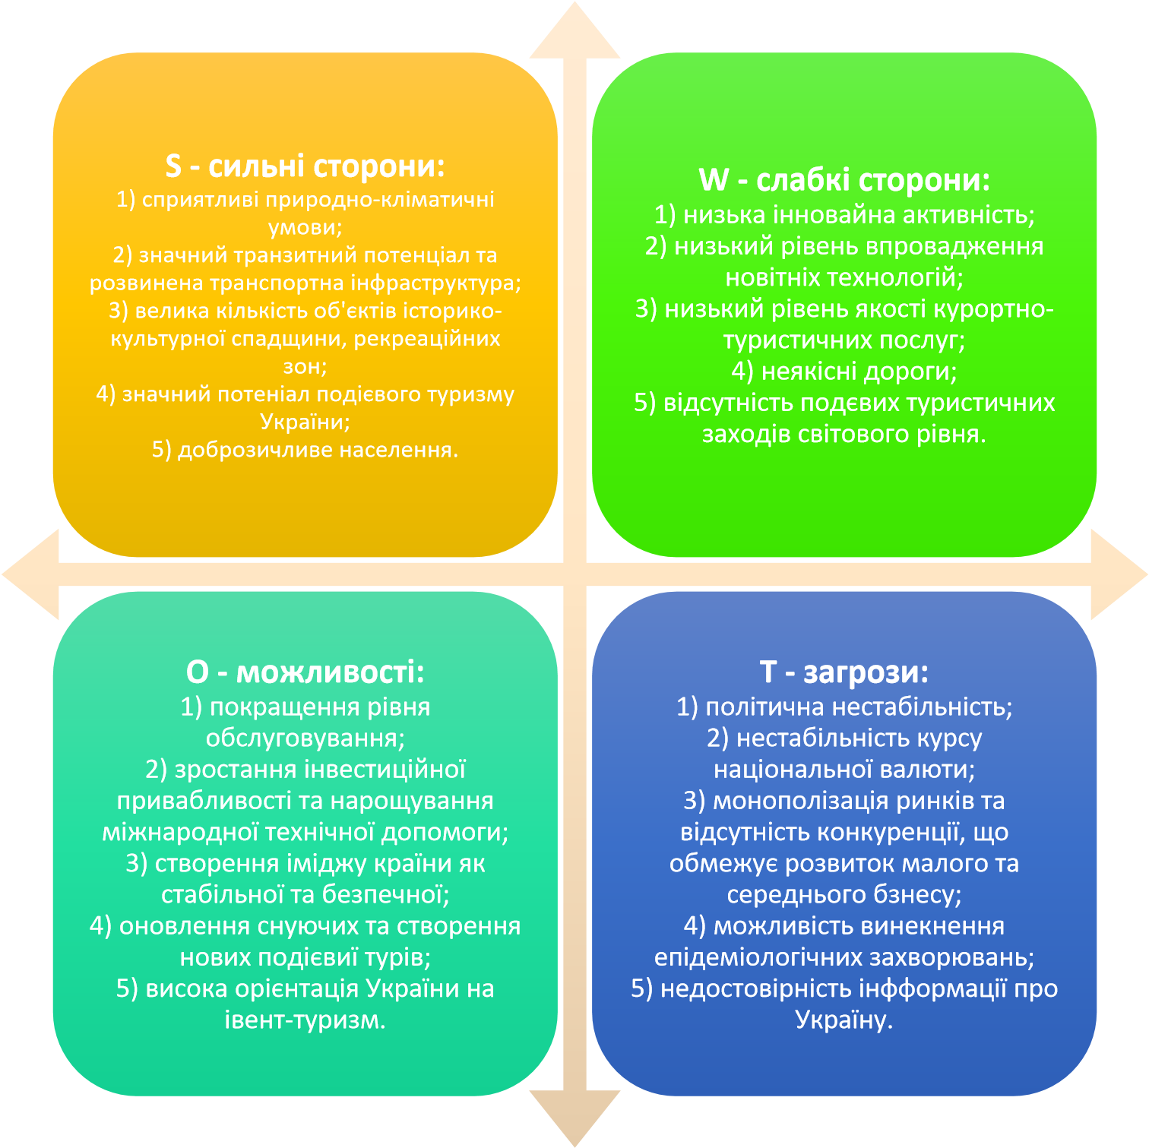
Малюнок 3.4: SWOT – аналіз конкурентоспроможності України в розвитку подієвого туризму.
Джерело: складено на основі [19]

Пройшовши багато етапів формування туристичної індустрії, Україна з кожним роком зростала в попиті для іноземних туристів, хоч і деякі критерії для розвитку туризму бажали бути кращими, але рекреаційні ресурси взяли свої позиції в увазі іноземців. Хоча і останнім часом, країна була у складній ситуації. Але за останні кілька років, вона ще більше прийняла на себе удар, події як відбуваються на території країни значно вплинули на розвиток внутрішнього та міжнародного туризму. Спочатку це розростання бойових дій з 2014 року та політична криза вплинули на Україну, з іншого боку в розвиток туристичної сфери, свої корективи внесла пандемія COVID – 19, а нещодавно, повністю порушила всі туристичні межі в країні, повномасштабна війна.
Але станом до усіх цих доволі впливових подій, наша країна у 2019 році покращила свої позиції відразу за трьома напрямками – туристична інфраструктура, привабливість та безпека для мандрівників. За дослідженнями Всесвітнього економічного форуму, які провели і опублікували великий звіт з туризму, згідно з яким Україна піднялася в деяких позиціях на вищі місця серед інших країн в світі. Аналітичний портал «Слово і Діло» опублікував міжнародний рейтинг щодо займаних місць Україною в світі станом на 2019 рік (мал. 3.5).
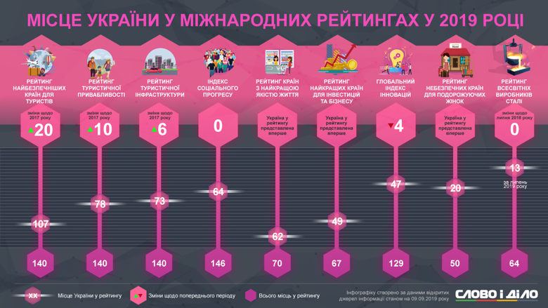
Малюнок 3.5: Місце України в міжнародному рейтингу
Джерело:[8].

Як ми бачимо за представленим рейтингом, то станом на 2019 рік, Україна піднялася на 10 місць серед туристичної привабливості, і стала на 78 місце серед інших країн, а також туристична інфраструктура у 2019 році зросла вище на 6 місць і укріпилася на 73 місці серед 140. Тобто можна сказати так, що станом на 2019 рік, динаміка з розвитку країни в туристичній галузі достатньо впевнено піднімалась і займала не найменші місця з розвитку туристичної сфери серед інших країн світі.
На українському туристичному ринку позиції займають майже всі види подієвого туризму – від спортивних до релігійних, проте всі ці події локального та регіонального рівні, тобто не широко відомі, а деякі і зовсім не відомі за межами нашої країни.
Тому задля просування нашої країни на міжнародний туристичний ринок, потрібно чітко виконувати ряд завдань, які виконують функцію просування країни і все це повинно бути на державному рівні:
1) розробити актуальний календар подій, які могли б зацікавити туристів;
2) забезпечити належне фінансування витрат, пов’язаних з маркетинговими заходами та організацією подій;
3) забезпечити систематичне проведення подій;
4) за рахунок економічних механізмів (зокрема, зниження податків), стимулювати туристичні підприємства до розробки туристичних продуктів на основі подієвого туризму;
5) організувати підготовку висококваліфікованих кадрів для координації та реалізації подієвих турів;
6) розробити логістику для кожної події;
7) створити необхідну інфраструктуру для кожної події;
8) забезпечити належну безпеку туристів під час проведення події [49].
Які б події не спіткали нашу країну, саме до 2019 року, вона розвивала подієвий туризм на своїй території. З найбільш популярних різновидів подієвого туризму на нашій землі перші місця займали музичні фестивалі та гастрономічні заходи, хоча вони не такі популярні, і не є мега-подіями, що відомі на увесь світ, вони тільки починають розвивати свою діяльність, аби зайняти своє місце в ланці першості серед відомих міжнародних фестивалів світу. Переважна більшість подій орієнтована на великих міста країни. Популярністю серед українців, тай у іноземців користуються Київ, Харків, Львів, Дніпро та Одеса.
Представники порталу «Zruchno.Travel» станом на 2018 рік, склали список ТОП-10 туристичних міст України Отож, за їх результатами, сформований список виглядає так:

Малюнок 3.6: ТОП – 10 туристичних міст України
Джерело: складено автором на основі [35]

Звичайно, що найбільшою популярністю будуть користуватися великі міста країни, адже вони є більш розвинуті, і користуються популярністю серед мешканців своєї країни. На диво, деякі невеликі міста України відомі через свої туристичні події, історичні пам'ятки та природні ресурси, які входять до списку ЮНЕСКО.
Тому розглянувши інтернет джерела щодо подієвого туризму в Україні, ми знайшли український туристичний портал «УкрТуризм», на своєму сайті вони представили найбільш відвідувані подій в країні. Аби створити список, їм довелося аналізувати попит туристів на подієві тури в Україні за останній час. Після чого у довільному порядку вони представили події в Україні, які щороку приваблювали людей. У цей список увійшли такі туристичні події:
1) кінофестиваль в м. Одесі;
2) Юморина в м. Одесі;
3) «Таврійські» ігри в Новій Каховці;
4) джазовий фестиваль в Коктебелі;
5) Національний Сорочинський ярмарок на Полтавщині;
6) Чорноморські ігри в Херсонській області;
7) фестиваль «Файне місто Тернопіль»;
8) КиївМузикФест;
9) міжнародний Гуцульський фестиваль;
10) столичне Автошоу;
11) Ліга чемпіонів, УЄФА;
12) сучасне мистецтво в Україні від «Pinchuk art centre» у м. Київі;
13) «Тера Героїка» у Каменець-Подільському тощо [53].
Від себе додамо, що одну з найвагоміших ролей в розвитку подієвого туризму і привабливості іноземних туристів до нашої країни, зіграли дворазове проведення музичного конкурсу Євробачення у 2005 та 2017 році, і Чемпіонат Європи з футболу у 2012 році.
Як ми вже зазначали вище, найбільшим попитом в Україні користуються гастрономічні фестивалі, не дивно, бо українська кухня є однією з найсмачнішої кухні в світі. До найбільш відомих подій в України можна віднести:
Колоритно описаний у світовій літературі в повісті Миколи Гоголя «Вечори на хуторі біля Диканьки» – яскравий і усім відомий Сорочинський Ярмарок, Великі Сорочинці. Вважається практично найбільшим гастро-фестивалем в Україні, і найвідоміший за її межами, який проводиться влітку. Він навіть більш аграрний, тому що можна купити практично будь-які речі від насіння до тракторів, включаючи розмаїття предметів hand made. На ярмарку обов'язково працюють не менше 30 осіб шеф-кухарів та інші кулінари, які пропонують скуштувати традиційні українські страви. Особливої уваги заслуговує культурна програма ярмарку. Протягом усіх шести днів на п'яти сценах постійно виступають мистецькі колективи та окремі виконавці, як професійні, так і самодіяльні. В одному невеликому містечку зібрані усі народні заходи, під час ярморки можна насолодитися мистетвом, від написаних картин до виготовлення кошиків з лози. Фестиваль проводиться у селі Великі Сорочинці, що на Полтавщині у серпні [46, 51].
Похизуватися своїми гастрономічними витворами перед сомельє всіх країн світу може гастрономічний фестиваль вина та меду «Сонячний напій» (Додаток Г). Традиційно на початку травня Ужгород запрошує мешканців та гостей Закарпаття випробувати натуральні вина та мед на фестивалі «Сонячний напій». У масштабних гуляннях беруть участь кілька десятків виноробів краю. У старовинних королівських підвалах, відомих під назвою «Совине гніздо», гості дегустують понад п'ятдесят сортів вина і, що приємно, безкоштовно. Фестиваль приділяє велику увагу культурі споживання вина – організатори обіцяють подбати про скляні келихи з атрибутикою свята. Спеціально створена дегустаційна комісія обиратиме найкращі вина – винороби отримають «золоті», «срібні» та «бронзові» нагороди. У медових павільйонах, що розташовуються навколо льохів, бджолярі пропонують найпопулярніші продукти – квітковий, травневий та липовий мед, пилок, віск, стільники та, звичайно ж, медовуху. Крім того, гості зможуть придбати сувеніри, солодощі, молочні делікатеси (вурду, бринзу, сир) та інші традиційні страви Закарпаття [34].
Фестивальна столиця і центр повітроплавання України – Кам’янець-Подільський, приваблює не тільки своєю красотою пейзажів, а й неперевершиним фестивалем повітряних куль – «Кубок Поділля» (Додаток Д). Щороку наприкінці травня у небо піднімається понад десяток повітряних куль із України та інших країн. Особливість фестивалю в тому, що польоти аеростатів проходять над одним із найкрасивіших міст України і, зокрема, над мальовничою Кам’янецькою фортецею, розташованою на створеному природою химерному острові. Це незабутнє і дивовижне видовище, коли в повітря злітають десятки величезних повітряних куль найрізноманітнішого забарвлення. Родзинкою цього яскравого шоу є польоти аеростатів над глибоким скелястим каньйоном річки Смотрич. Пілоти змагаються з вітром та один з одним, а глядачі можуть спостерігати за цим неймовірним небесним дійством, відчути ейфорію польоту та на власні очі побачити красу міста з висоти пташиного польоту [34, 58].
Карнавали – одні з найпопулярніших подій у світі, не пройшов мимо і зупинився в нашій країні теж. У січні на Буковині та Галичині проходить Маланка-фест – це етнографічна подія, яка представляє багатовікову культуру України (Додаток Д). Фестиваль є унікальним, адже саме на ньому представлена українська, бессарабська, гуцульська, молдавська, румунська маланка, традиції яких збережені на Буковині. Для його святкування люди перевдягаються у тварин, фольклорних персонажів. Свій початок традиція цього святкування бере від середньовічних карнавалів. Багато хто бачать зв'язок із потойбічними силами, духами. Фестиваль влаштовується щороку, це просто чудова нагода ознайомитися з автентичною маланкою, якою налічується вже понад сто років. Під час святкової, карнавальної ходи учасників фестивалю вулицями міста, глядачі можуть побачити і відчути колоритність, різнобарвність, унікальність колективів і усього українського народу, що дійсно є унікальним [51, 57].
Музика – вона займає багато просторового місця у кожної людини. Музика лунає в усьому світі та дає свій колорит, а найцікавіше те, що в кожній країні музика різна. Україна також займає свої позиції серед музичних фестивалів і одним з найголовніших музичних фестивалів є Atlas Weekend (Додаток Ж). Він – найбільший музичний фестиваль в Україні та східній Європі. Проходить щорічно у Києві у першій половині липня на ВДНГ. Свою діяльність розпочав зовсім недавно з 2015 року та тривав до 2020 року, під час ковіду на рік зупинився, але повернувшись у 2021 році, зробив неаби який взліт, і привабив станом на 2021 рік найбільшу кількість відвідувачів – понад 600 тис. чоловік. Фестиваль триває п’ять днів і з кожним роком все приємно вражає зірковими хедлайнерами. У всіх учасників буде чудова можливість, не залишаючи українську столицю, почути та побачити топових зірок. Гостям пропонується кілька сцен, різноманітні активні розваги, жива музика та фуд-корти [15, 51].

3.3 Особливості державного регулювання подієвого туризму.

Не для кого не секрет, що кожна країна має свої особливі правила та закони, що виконуються на державному рівні. Розвиток туризму надає можливість багатьом країнам світу отримувати значні кошти до державного бюджету, підвищувати доходи суміжних галузей економіки завдяки мультиплікативного ефекту, покращувати стан інфраструктури туристичних дестинацій, виводячи країну на новий рівень і подієвий туризм з цим добре справляється [36].
Вся організація подієвого туризму вимагає координування всіх дій на певному рівні, тому кожен етап органазіції здійснюється через державне правове регулювання. Оскільки подієвий туризм є популярним в світі видом туризму, і за останні роки інтенсивно розвиває свої межі, він доволі специфічно може впливати на економіку та культуру країни приносивши як позитивні так і негативні чиники. Чим масштабнішою буде подія і масовішим наплив туристів, тим і вплив буде більшим. Звідси, розвиток подієвого туризму потрібно регулювати як на рівні держави, так і на світовому рівні [62].
Оскільки подієвий туризм почав прогресивно розвиватися в світі, він почав вимагати більшого в сфері його регулюваня. Одна із головних міжнародних організацій, що здійснює міжнародне регулювання розвитку туризму загалом, і подієвого зокрем є Всесвітня Туристична Організація (UNWTO). Також присутній ряд і інших організацій, які виконують певні обов’язки щодо розвитку подієвого туризму в світі:
- Міжнародна асоціація фестивалів та подій (IFEA);
- Міжнародна асоціація подій (ILEA);
- Всесвітня асоціація виставкової індустрії (UFI);
- Міжнародна асоціація виставок і подій (IAEE) та інші [61].
Ступінь державного регулювання туристичним сектором по країнам світу неоднорідна, тому залежить від рівня їх економічного розвитку. Саме даний чинник є причиною виникнення моделей державного регулювання в туристичній сфері. Вивчаючи принципи державного регулювання туристичної діяльності, можна виділити основні 4 моделі державного регулювання:
1) наявність потужного міністерства туризму (значний контроль);
2) існування міністерства, яке, крім туризму, займається суміжними видами діяльності (менший контроль);
3) функціонування багатопрофільного міністерства / державної структури, що прямо підпорядкована уряду (ще менший конроль);
4) відсутність центрального органу виконавчої влади у сфері туризму (мінімальний контроль – всі питання вирішуються на регіональному рівні) [62].
На державному рівні подієвий туризм використовує організуючі, регламентуючі, стимулюючі, контролюючі, коригуючі та соціальні механізми, правові, адміністративні, економічні та пропагандистські методи для регулювання подальшого розвитку.
Щодо інструментів, то на державному рівні подієвий туризм виконується прямим і непрямим регулюванням. Прямими є: нормативно-правові акти, програми розвитку туризму, нормативи, стандарти, ліцензії, квоти, державні бюджетні витрати, ліміти і т. д, а непрямими виступають фіскальні (державні замовлення, державні закупівлі), бюджетні (пряме фінансування івентів); грошово-кредитні (стримання інфляції, валютні операції); амортизаційні (прискорена амортизація – окупити вартість у перші роки експлуатації і займатися подальшим інвестуванням) тощо [62].
Як ми знаємо, то туристичний продукт складається з різних видів сервісу, від транспорту до харчування, тому він є комплексним, і саме це будується на сукупності норм, які належать до підприємницького, фінансового, адміністративного та інших галузей права. Через всі ці комплекси, подієвий туризм регулюється на великою кількістю правових і нормативних документів.

3.4 Менеджмент подієвого туризму.

У сучасному світі подієвий туризм є одним із найважливіших туристичних напрямків, який відіграє велику роль в розвитку економіки.
Його головним елементом виступає менеджмент. Менеджмент туризму визначається як управління соціально-економічними явищами і процесами, які мають місце в індустрії туризму [47].
Саме менеджмент подієвим туризмом у світі включає складний комплекс заходів та процесів, спрямованих на планування, організацію, просування та проведення подій, що залучають відвідувачів з усього світу. Управління подієвим туризмом є найважливішим фактором успіху заходів, оскільки воно впливає на якість обслуговування відвідувачів, економічні вигоди для спільнот, що приймають, а також на соціальні та екологічні наслідки заходів.
Оскільки подієвий туризм є досить привабливим і користується великим попитом серед туристів, то він повинен виконувати свої управлінські рішення щодо подій на високому організаційно-економічному рівні. Багато досвідчених науковців розглядають менеджмент подій як практичне застосування менеджменту в області проектування проведення та організації заходів [22]. Отже, ми можемо сказати, що подієвий туризм можна розглядати як практичне застосування в управлінських рішеннях, метою якого є організація та створення привабливої події чи заходу на соціально-економічному явищі, які мають місце на туристично-рекреаційній території в івент-туризмі. Щодо основної мети менеджменту подієвого туризму, то тут є виокремлена чітка послідовність виконання подій, де розробляється детальне планування, організація, координація та реалізація події та корективи в управлінні групою виконавців дій.
Менеджмент подієвого туризму включає багато вивчення особливостей, які тим чи іншим чином впливають на проведення заходів.
По-перше, бренд. Розробка бренду для події є важливим аспектом управління подієвим туризмом. Це передбачає створення унікальної ідентичності та індивідуальності для заходу, що допоможе відрізнити його від інших заходів та залучити конкретну цільову аудиторію. Брендинг може включати такі елементи, як логотип, слоган та елементи дизайну, які відображають тему чи мету заходу.
По-друге, це – цільова аудиторія. Як усім відомо, визначення цільової аудиторії є важливим аспектом управління подієвим туризмом. Це передбачає розуміння демографічних характеристик, інтересів та переваг цільової аудиторії та відповідну адаптацію заходу. Дуже важливо переконатися, що заходи, розваги та маркетинг відповідають інтересам та перевагам цільової аудиторії, щоб забезпечити максимальну відвідуваність та залученість.
По-третє, не забуваємо про розробку концепцій події. Розробка концепції подій – ще один найважливіший аспект управління подієвим туризмом. Вона включає створення концепції заходу, яка відповідає його цілям і цільової аудиторії. Концепція подій може включати такі елементи, як тема, програма, заходи та розваги. Важливо переконатися, що концепція події відповідає інтересам та перевагам цільової аудиторії.
По-четверте, логістичне планування. Зазначимо, що ефективне планування логістики має вирішальне значення для успішного управління подієвим туризмом. Воно включає планування всіх аспектів заходу, у тому числі вибір місця проведення, закупівлю обладнання та послуг, транспортування, розміщення, харчування та безпеку. Планування логістики потребує уваги до деталей, оскільки навіть незначні проблеми можуть вплинути на успіх та репутацію заходу.
І на останок, координація технічних аспектів. Не забуваємо, що технології відіграють дедалі важливішу роль управлінні подієвим туризмом. Це передбачає координацію технологічних аспектів, таких як аудіовізуальне обладнання, освітлення, звукові системи та системи зв’язку. Дуже важливо забезпечити ефективну інтеграцію технологічних елементів у захід та оперативне вирішення будь-яких проблем для мінімізації збоїв [13].
Підводячи підсумки, ми можемо зазначити, що особливості менеджменту подієвого туризму включають в себе комплексний підхід, що враховує всі аспекти заходу, від брендингу та цільової аудиторії до планування логістики та технологічної координації. Успішне управління подієвим туризмом потребує уваги до деталей, ретельного планування та ефективного виконання для забезпечення незабутніх вражень для відвідувачів та досягнення цілей заходу.
Подієвий менеджмент керується управлінськими рівнями суб’єктів подієвого туризму і поділяється на чотири рівні, розглянемо детальніше на малюнку 3.7.

Малюнок 3.7: Управлінські рівні суб’єктів подієвого менеджменту
Джерело: складено на основі [62]

Якщо детальніше охарактеризувати рівні, то:
- Глобальний рівень – цей рівень включає події, які мають глобальний вплив і організовуються міжнародними організаціями або урядами. Прикладами таких заходів є Олімпійські ігри, чемпіонат світу з футболу та всесвітні виставки;
- Макрорівень – цей рівень відноситься до подій, організованих на державному або національному рівні, спрямованих на просування туризму та економічного розвитку в конкретному регіоні. Ці події можуть включати фестивалі, конференції та спортивні заходи;
- Мезорівень – цей рівень включає заходи, організовані лише на рівні дестинації, яка може бути містом, областю чи районом. Ці заходи спрямовані на просування унікальних особливостей, культури та спадщини дестинації для залучення туристів та стимулювання місцевої економіки;
- Мікрорівень – на цьому рівні проводяться заходи, організовані окремими підприємствами чи організаціями, наприклад корпоративні заходи, презентації продукції або торгові виставки. Ці заходи зазвичай спрямовані на досягнення конкретних бізнес-цілей, таких як підвищення впізнаваності бренду або залучення потенційних покупців.
Отже, якщо узагальнюючи управлінські рівні, можемо сказати так, що кожен рівень має свої особливості, і на кожному етапі повинно бути удосконалено на високому рівні, саме через те, що кожен етап повинен ефективно управляти заходами різного масштабу.
Аби підвищити ефективність управління менеджментом подієвого туризму потрібно застосовувати ряд принципів. До основних принципів можна віднести:
- етичні принципи – вони відображають дотримання вимог, які окреслюють систему загальних цінностей та уподобань суспільства, правил етики у практичній роботі менеджерів подієвого туризму;
- принципи цілісності – усе те, що планується та здійснюється в межах події має керуватися цілями її успішної реалізації;
- принцип суб’єктивного підходу означає, що кожний захід має свої особливості, зумовлені місцем, часом, визначеними завданнями, складом учасників, баченням проблеми замовниками та виконавцями;
- принцип медійності – цей принцип передбачає, що всі події, здійснювані в рамках подієвого менеджменту, повинні широко висвітлюватись, зокрема, засобами масової інформації як до початку події, так і після її закінчення;
- принцип ефекту впливу означає, що подія обов’язково має бути привабливою, викликати в аудиторії позитивні емоції своєю незвичайністю, художнім оформленням;
- принцип масовості – визначає, що подія має бути масовим заходом і мати підтримку значної кількості прихильників, що закликають до подальшого розширення числа учасників події;
- принцип забезпеченості, тобто мають бути надані всі необхідні ресурси (матеріально-технічні, фінансові, кадрові);
- принцип ефективності визначається на основі оцінки збільшення потоку туристів, а також впливу події на розвиток інших галузей, таких як транспорт, торгівля, готельно-ресторанний бізнес та ін [18].
Підводячи підсумки, можемо зазначити, що ефективне управління має вирішальне значення для успіху подієвого туризму. Зростання подієвого туризму створило нові можливості для дестинацій, підприємств та спільнот продемонструвати свої сильні сторони та залучити відвідувачів. Проте складність і масштаб подій роблять менеджмент ефективним і необхідним для управляння їх успіхом. Звичайно, можемо зазначити, що менеджмент є одним із головних складових в розвитку і в управлінні подієвого туризму.

ВИСНОВКИ

- Розглянули та визначили теоретичні основи подієвого туризму, його сутність, особливості та функції. Проаналізувавши наукові джерела, визначили, що Подієвий туризм – це один із видів туризму, який має за мету ознайомити туристів з культурою або традиціями будь-якої країни або міста, через національні свята, музичні фестивалі, гастрономічні тури, спортивні розваги чи інше, задля розваг туристів або ж просування країни чи міста на туристичному ринку, популяризуючи. Отже, суть подієвого туризму полягає в тому, що він пропонує унікальний досвід, можливість поринути в іншу культуру і взяти участь у події, значущій місцевої спільноти. Ознайомилися з історією подієвого туризму та виокремили його етапи становлення, де його початок зародження розпочався ще з часів античного світу і динамічно розвивається в наші часи. Пройшовши багато етапів, сьогодні він став великою світовою індустрією, що надає значний економічний, соціальний та культурний вплив. А також, приділили достатньої уваги подієвому туризму, охарактеризувавши його види. Подієвий туризм прийнято класифікувати за: тематикою заходу; масштабом подій; використанням туристичних ресурсів та за регулярністю проведення. І розібрали його підвиди більше детально, навівши приклади світових подій. В цілому, подієвий туризм є динамічним і зростаючим сектором індустрії туризму, і його значення, ймовірно, продовжуватиме зростати в майбутньому.
- Проаналізували особливості розвитку світового подієвого туризму, детально охарактеризував його на сьогоднішній день та виявили основні тенденції та закономірності його розвитку. Виявляється, що він є одним із головних факторів, який сприяє розвитку країни або міста, відіграючи важливу роль в економіці та є одним із провідних видів туризму на світовому туристичному ринку. Виділили перелік найпопулярніших країн світу та дали характеристику найвідомішим туристичним подіям світу. Порівняли світовий подієвий туризм з коріннями в Україні. На прикладі світового подієвого туризму, дослідили місце подієвого туризму на території України, і виявили, що хоча в Україні він розвивається не так швидко як у світі, для нашої країни є дуже добрим те, що станом на 2019 рік подієвий туризм займав 4 місце серед інших видів. Це не дивно, адже Україна має значний потенціал для розвитку подійєвого туризму завдяки своїй багатій історії, різноманітній культурі та природним ресурсам. Виділили критерії для подальшого розвитку туризму в країні, а також на прикладі світового подієвого туризму, надали перелік ТОП – українських міст, та охарактеризували найбільш відомі туристичні події. Загалом сучасний стан організації подієвого туризму як у світі так і в Україні характеризується постійним зростанням та диверсифікацією, що робить його перспективною галуззю для подальших досліджень та розвитку.
- Визначили особливості державного регулювання подієвого туризму. З проведеного дослідження особливостей державного регулювання подієвого туризму було встановлено, що у різних країнах існують свої специфічні підходи до регулювання подієвого туризму. В одних країнах діють жорсткі правила, в інших – слабкі. Розкрили якими документами на державному рівні керується Подієвий туризм. Крім документів існують також міжнародні організації, які відіграють важливу роль у регулюванні подійного туризму, таких як Всесвітня туристична організація, Міжнародна асоціація фестивалів та подій, Міжнародна асоціація подій та інші не менш впливові асоціації які управляють галуззю подієвого туризму у світі. Можемо сказати так, що ефективне державне регулювання може сприяти розвитку подійного туризму та допомогти забезпечити безпеку та задоволеність туристів.
- Охарактеризували основи менеджменту в подієвому туризмі. Нами було описано основи менеджменту в подієвому туризмі та наголошено на важливості ефективного управління у забезпеченні успіху заходів. В ході дослідження ми виявили основну мету, після чого виділили особливості менеджменту подієвого туризму: бренд, ЦА, концепція, логістичне планування та технічні аспекти. Виявили та охарактеризували чотири управлінські рівні, які потрібні для управління подієвого туризму та зазначили якими критеріями потрібно підпорядковуватись аби підвищити ефективність управління менеджментом. Отже, можемо сказати так, що успішне управління подіями вимагає ретельної уваги до кожної деталі, як сьогодні так і в подальшому розвитку, основи менеджменту в подієвому туризмі необхідні для забезпечення успіху та стійкості заходів.

ПЕРЕЛІК ПОСИЛАНЬ

- Donald Getz Event Tourism – Definition, Evolution and Research. Calgary : Elsevier, 2008. P. 403 – 428
- European tourism: trends & prospects. Quarterly report (Q4/2020). European Travel Commission, c. 116. URL: https://etc-corporate.org/uploads/2021/02/ETCQuarterly-Report-Q4-2020_Public-1.pdf
- Jose Manuel Hernandez-Mogollon, Jose Antonio Folgado Fernandez, Paulo Alexandre Oliveira Duarte Event tourism analysis and state of the art. European Journal of Tourism, Hospitality and Recreation, Vol. 5, Issue 2, Portugal, 2014. P. 83-102.
- Tourist accommodation establishments, 2019. URL: https://ec.europa.eu/eurostat/statisticsexplained/index.php?title=File:Tourist_accommodation_establishments,_2019.png
- World Tourism Organization. UNWTO. URL: http://www2.unwto.org/ru
- Алексєєва О. В. Подієвий туризм як фактор соціально-економічного розвитку регіону: автореф. дис. на соїск. уч. ступеня канд. екон. наук / О. В. Алексєєва. - М., 2012. - 28 с.
- Альманах визначних подій: Каннський кінофестиваль. Пізнавальний журнал «Calendate». URL: https://calendate.com.ua/holiday/708
- Аналітичний портал «Слово і Діло». Україна у рейтингах: туризм – у плюс, інновації – у мінус. URL: https://ru.slovoidilo.ua/2019/09/10/infografika/obshhestvo/ukraina-rejtingax-turizm-plyus-innovacii-minus
- Бабкін О. В. Спеціальні види туризму / О. В. Бабкін. – Ростов-наДону : Фенікс, 2008. – 252 с., с. 224.
- Бейдик О. О., Новосад Н. О., Топалова О. І. (2016): Чинники розвитку та особливості подієвого туризму. Часопис картографії. Вип. 16. С. 125–131. URL: http://nbuv.gov.ua/UJRN/ktvsh_2016_16_13 (дата звернення 1.12.2022).
- Біржаков М. Б. Введення у туризм / М. Б. Біржаков. СПб.: Видавничий дім «Герда», 320 с.
- Біржаков М. Б. Подійний туризм: карнавалі в історії сучасному туризмі / Біжаков М. Б., Воронцова І. В., Метелєв Н. І. // Туристські фірми. - 2000. - № 23. - С. 94-111.
- Бусловская А.С., Сардак С.Є. Івент-менеджмент в управлінні розвитком туризму. Східна Європа: економіка, бізнес та управління. 2018. № 3(14). С. 142–145. URL: http://www.easterneurope-ebm.in.ua/ebm.in.ua/journal/14_2018/25.pdf (дата звернення: 25.01.2019).
- Вишневська Г. Г. Івент-туризм у контексті розвитку світового туризму. Українська культура: минуле, сучасне, шляхи розвитку. Збірник наук. праць: наукові записки Рівненського державного гуманітарного університету. 2011. Випуск 17. 243 с.
- Вільна енциклопедія «Вікіпедії». Стаття «Atlas Festival». URL: https://uk.wikipedia.org/wiki/Atlas_Festival
- Власова О. О. Туризм / О. О. Власова, А. Г. Нагорний. М.: Вища школа, 2011. 145 с.
- Влодарчик Т. В., Подієвий (EVENT) туризм в Україні. URL: http://dspace.nuft.edu.ua/jspui/bitstream/123456789/8424/1/Eventtourism%20in%20Ukraine.pdf
- Воскресенська О. Є. Event-менеджмент в управлінні розвитком подієвого туризму / О. Є. Воскресенська, А. М. Фурсов // Молодий вчений. - 2019. - No2. - С. 248-252.
- Голованьова Т. А., Кудінова І. П. Подієвий туризм в Україні як складова індустрії гостинності. 2018. URL: http://nbuv.gov.ua/UJRN/nvnau_econ_2018_284_30
- Головчан А. І. Методика оцінки ефективності функціонування туристичних дестинацій в Україні / А. І. Головчан // Вісник Чернівецького торговельно-економічного інституту КНТЕУ (серія «Економічні науки»): зб. наук. пр. – Чернівці: ЧТЕІ КНТЕУ, 2010. – Вип. IV (40). – С. 131-137.
- Донських, С. В. Подієвий туризм: учеб.-метод. посібник / С. В. Донських. Мінськ: РІПО, 2014. - 112 с. URL: http://tempus.bseu.by/files_new1/13_2051_sobitini_turism.pdf
- Зеленська Л.В., Шандор Ф.Ф. Базовий менеджмент подієвого туризму. Міжнародний науковий журнал «ОСВІТА І НАУКА». Випуск 2 (27) 2019. URL: http://dspace-s.msu.edu.ua:8080/handle/123456789/7164
- Кабушкін Н. І. Менеджмент туризму: підручник. Мінськ: Нове знання. 2002. 409 с.
- Квартальнов В. О. Туризм / В. О. Квартальнов. М.: Фінанси і статистика, 2012. 320 с.
- Кифяк В. Ф. (2008): Організація туризму: Навчальний посібник. Чернівці. 344 с.
- Костюк О. Історія івенту / О. Костюк // Теорія і практика організації спеціальних заходів, 2008. №3. С.17-21.
- Коржилов Л. І. Туризм в Україні. Класифікація та види. Ефективна економіка. 2014. №9. URL : https://tourlib.net/statti_ukr/korzhylov2.htm
- Кравець О. М. Подієвий туризм: особливості та роль у регіональному економічному розвитку. Харківський національний університет міського господарства імені О. М. Бекетова, м. Харків. URL: https://ojs.kname.edu.ua/index.php/area/article/download/2170/2054/
- Крачило М.П. Географія туризму /// М.П. Крачило. К. : Вища школа, 1987. 208 с. URL : http://reposit.nupp.edu.ua/bitstream/PoltNTU/10076/1/Момот%20О._242Туризм_КР%20Бакалавра.pdf
- Крупа І. П. Подієвий туризм як інструмент ефективного розвитку туристичного потенціалу Львівщини. URL : https://www.culturology.academy/wp-content/uploads/KD12_Krupa.pdf (дата звернення 29. 11.2017).
- Легендарні фестивалі світу. Редакція Planet of hotels. URL : https://planetofhotels.com/guide/ru/blog/luchshiefestivali-mira
- Любіцева О.О, Панкова Є.В., Стафійчук В.І. Туристичні ресурси України. Навчальний посібник / О.О. Любімцева, Є.В. Панкова, В.І. Стафійчук.-К.: Альтерпрес, 2014.- 369 с.
- Мельниченко С. В. Івентивний менеджмент суб’єктів туристичної діяльності. Економічні науки: зб. наук. Праць Луцького НТУ. Серія «Економіка та менеджмент». 2010. Випуск 7(26). Ч. 2. С. 224 – 232.
- Міндліна С. Стаття «10 КРАЩИХ УКРАЇНСЬКИХ ФЕСТИВАЛІВ». Журнал «ELLE». URL : https://elle.ua/stil-zhizni/blog_stil_zhizni/10-luchshih-ukrainskih-festivalej/
- Міста року: ТОП-10 туристичних лідерів України 2018. Туристичний портал Zruchno.Travel. URL : https://zruchno.travel/News/New/3282?lang=ru
- Моделі державного регулювання. URL : http://tourlib.net/statti_tourism/galasjuk
- Найпопулярніші країни для туризму в світі. газета масової інформації «Інформаційна Агенція «Погляд». URL : https://poglyad.tv/nazvani-najpopulyarnishi-krayiny-dlya-turyzmu-v-svitilidyruye-frantsiya-article
- Найцікавіші фестивалі світу. ТУРпитання. Довідник самостійного туриста. URL : https://turvopros.com/luchshie-festivali-mira/
- Октоберфест: що варто знати перед поїздкою у Мюнхен». Феєрія мандрів. URL : https://feerie.com.ua/ua/blog/738
- Олійник В.В., Шикіна О.В. Сучасний стан та перспективи розвитку подієвого туризму на території України. 2016. URL : http://dspace.oneu.edu.ua/jspui/bitstream/123456789/5567/1/Сучасний%20стан%20та%20перспективи%20розвитку%20подієвого%20туризму%20на%20території%20України.pdf
- Парфіненко А. Ю. (2015) : Подієвий туризм як чинник формування туристичної привабливості міста. Географія та туризм. Вип. 34. С. 144–154. URL : http://nbuv.gov.ua/UJRN/gt_2015_34_17 (дата звернення 1.12.2022).
- Подієвий туризм в Америці. URL : https://studwood.net/1093662/turizm/teoretichni_osnovi_podiyevogo_turizmu#533
- Світовий досвід подієвого туризму в світі. URL : https://studbooks.net/660702/turizm/mirovoy_opyt_sobytiynogo_turizma
- Свята та фестивалі в Альбукерці. Редакція Planet of hotels. URL : https://planetofhotels.com/guide/ru/ssha/albukerke/prazdniki-i-festivali
- Скриль І.А. Дослідження потенціалу Харківського регіону для розвитку подієвого туризму. Харківський національний університет імені В.Н. Каразіна. URL : http://bulletin-esgeograph.org.ua/images/docs/Volume-65/23%20Skryl.pdf
- Сорочинський ярмарок сьогодні. Офіційний сайт «Національний Сорочинський ярмарок». URL : https://yarmarok.in.ua/about/yarmarok-sohodni
- Стамат В. М. (2021) : Основи менеджменту та маркетингу в туризмі: конспект лекцій. Миколаїв, 202 с. URL : http://dspace.mnau.edu.ua/jspui/bitstream/123456789/10586/1/osnovi-menedzhmentu-tamarketingu-v-turizmi-mb-242.pdf (дата звернення 1.12.2022).
- Суслова І.А. Подієвий туризм: тенденції регіонального розвитку/І.А. Суслова, Л.С. Морозова. - Сервіс у Росії та за кордоном. – 2016. – № 1. – С. 94-104.
- Тищенко П.В. Науковий вісник Ужгородського університету / П.В. Тищенко. – Серія Економіка. – 2011. – Спецвипуск 33. – Частина 4. – С. 124–128.
- Тонкощі та особливості Подієвого туризму. URL : https://traveltimes.ru/тонкости-и-особенности-событийногот/
- Топ українських фестивалів. Інформаційний сайт «BLS». URL : https://bls.ua/blog/ukrainskie-festivali
- Тринчук В.В. Івентивний туризм. Конспект лекцій для здобувачів освітнього ступеня «Бакалавр» спеціальності 242 «Туризм» освітньо-професійної програми «Туризм» денної та заочної форм навчання / В.В. Тринчук – К.: НУХТ, 2019.– 118 с. URL : http://library.nuft.edu.ua/ebook/file/72.133.pdf
- Український туристичний портал «УкрТуризм». URL : http://www.ukrtourism.com
- Устименко Л. М. (2013): Подієвий туризм як історико-культурне явище. Культура і сучасність. № 1. С. 88–92. URL : http://nbuv.gov.ua/UJRN/Kis_2013_1_17 (дата звернення 1.12.2022).
- Фестиваль весняних квітів на Йоїдо. Туристична інформація про Корею «Korea Trip Tips». URL : http://www.koreatriptips.com/ru/festivals-events-performances/706790.html
- Фестивалі у Сеулі. URL : https://planetofhotels.com/guide/ru/yuzhnaya-koreya/seul/festivali
- Фестиваль Маланок (Маланка-фест). Інформаційний сайт «Маланка». URL : http://malankafest.com.ua
- Фестиваль повітряних куль «Кубок Поділля». Туристичний сайт «Discover Ukraine». URL : https://discover-ukraine.info/ru/events/central-ukraine/kamianets-podilskyi/268
- Хасанова Рида. Коачела (Coachella): що це за фестиваль. Журнал SUNMAG. URL : https://sunmag.me/interesnoe/festival-koachella.html
- Шаповалова І. Майбутнє еvent-маркетингу. URL : http://www.advertology.ru/article17171.htm
- Шульгіна Л. М. Маркетинг підприємств туристичної галузі: автореф. дис. на здобуття наук. ступеня д-ра. філософ. наук: спец. 08.06.01 «економіка, організація і управління підприємствами» / Шульгіна Людмила Михайлівна; Київський національний торговельно-економічний університет. – К., 2006. – 38 с.
- Щука Г.П. Подієвий туризм : навч.-метод. посіб. / Г. П. Щука. – Берегове: ЗУІ, 2023. – 171 с.

МІНІСТЕРСТВО ОСВІТИ І НАУКИ УКРАЇНИ
ЗАПОРІЗЬКИЙ НАЦІОНАЛЬНИЙ УНІВЕРСИТЕТ
Факультет фізичного виховання, здоров’я та туризму
Кафедра туризму та готельно-ресторанної справи

ДОДАТКИ

на тему: «Можливості розвитку подієвого туризму у світі»
«Possibilities of Development of Event Tourism in the World»

Виконала: студентка 3 курсу
групи 6.2420-з-с
спеціальності 242 туризм
освітньої програми туризм
Джунь Г.С.

Керівник: доцент, к.н.ф.в.с. Конох О.Є.
Рецензент: ???

Запоріжжя – 2023

Додаток А
Карнавал у Ріо-де-Жанейро або Бразильський карнавал
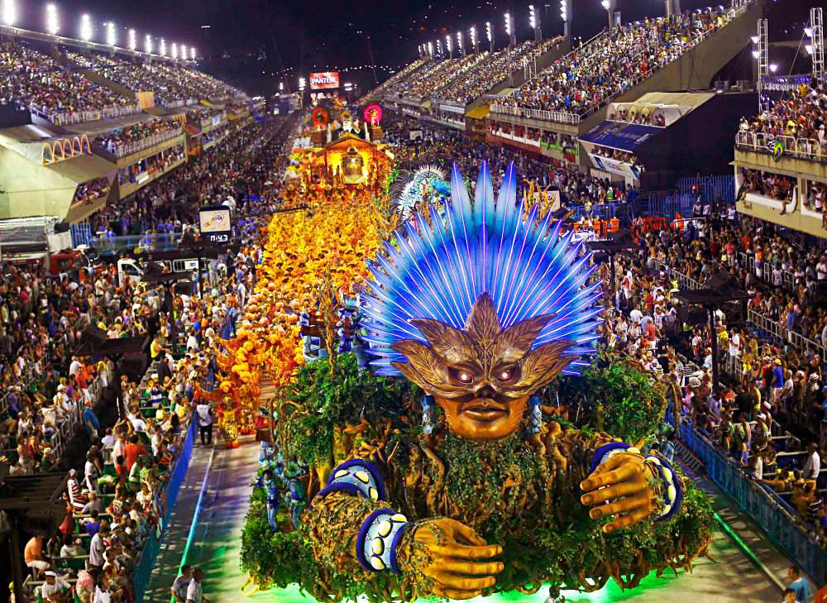
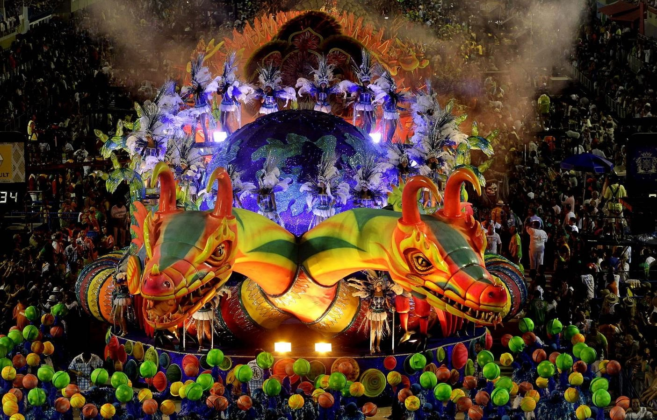

Додаток Б
Венеціанський карнавал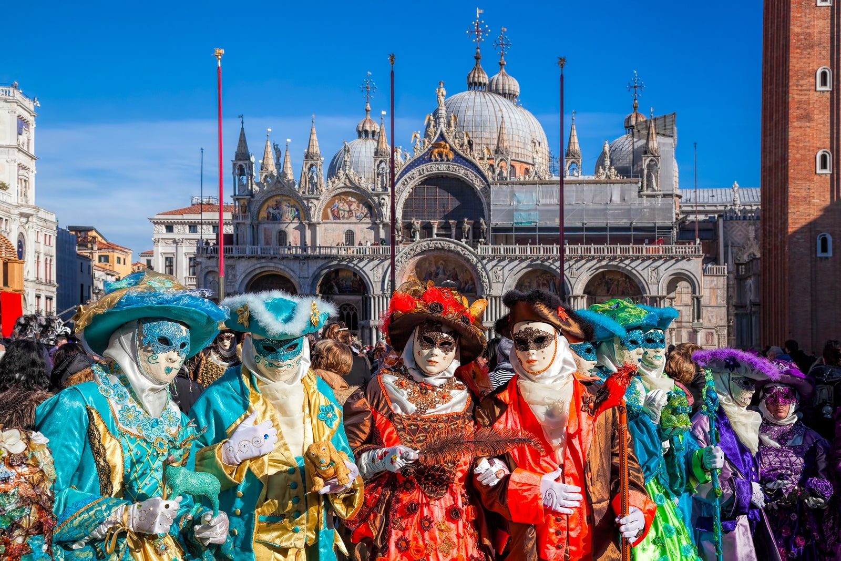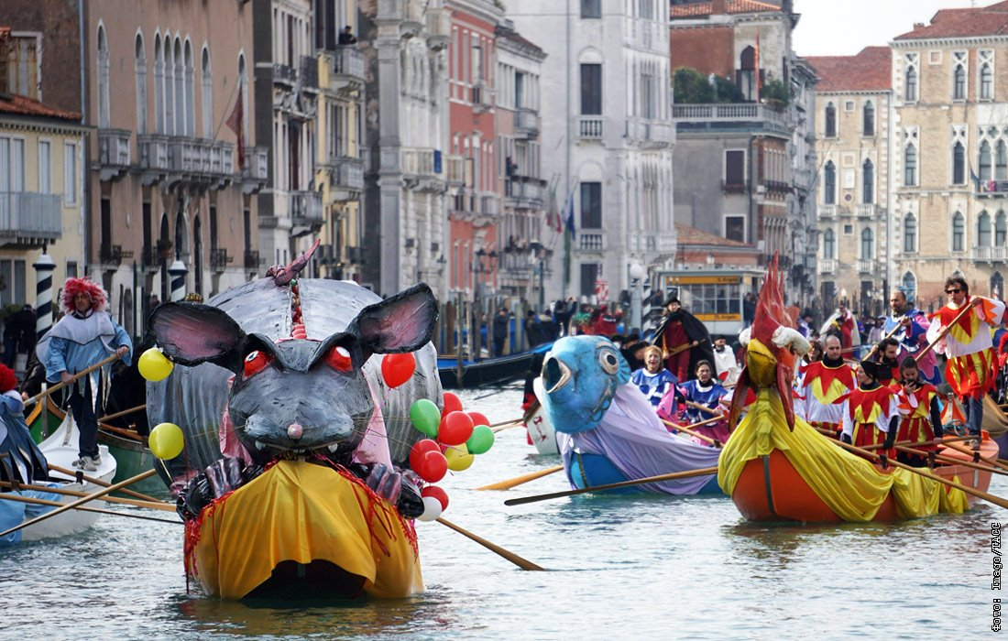

Додаток В
Coachella – найбільший музичний івент
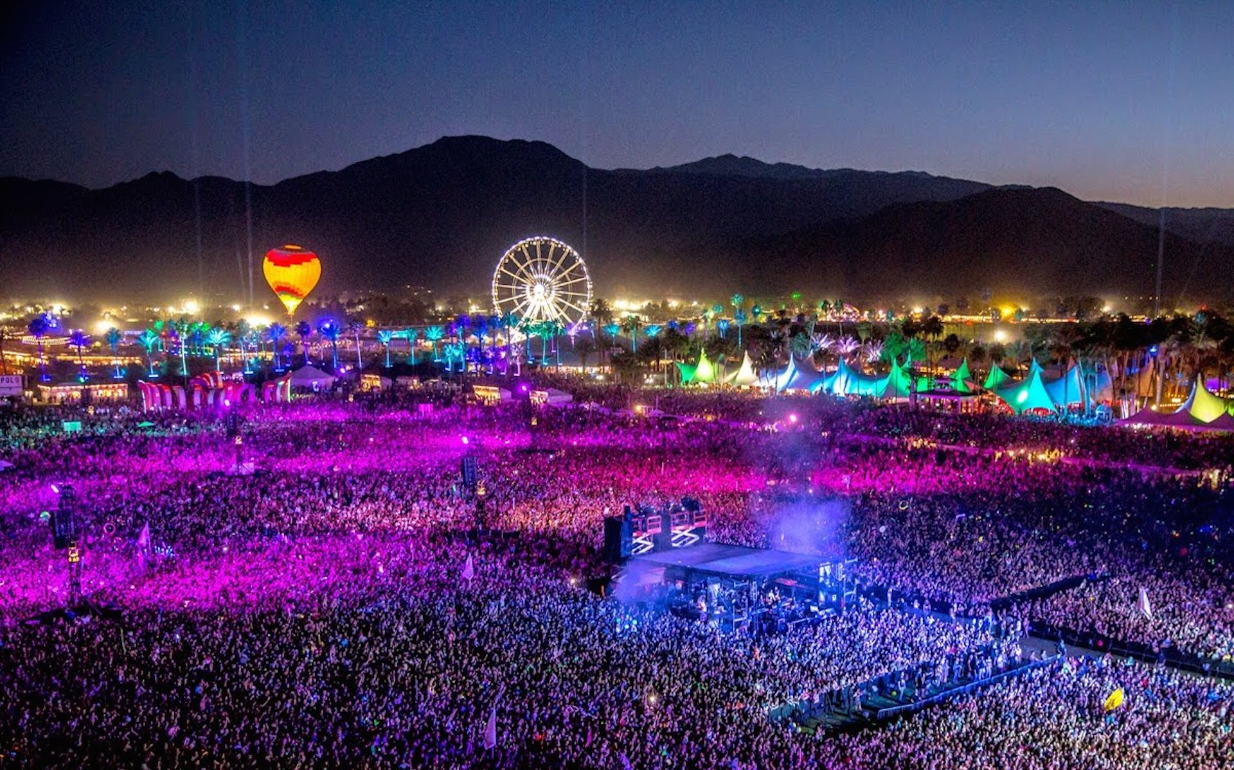
The Albuquerque International Balloon Fiesta
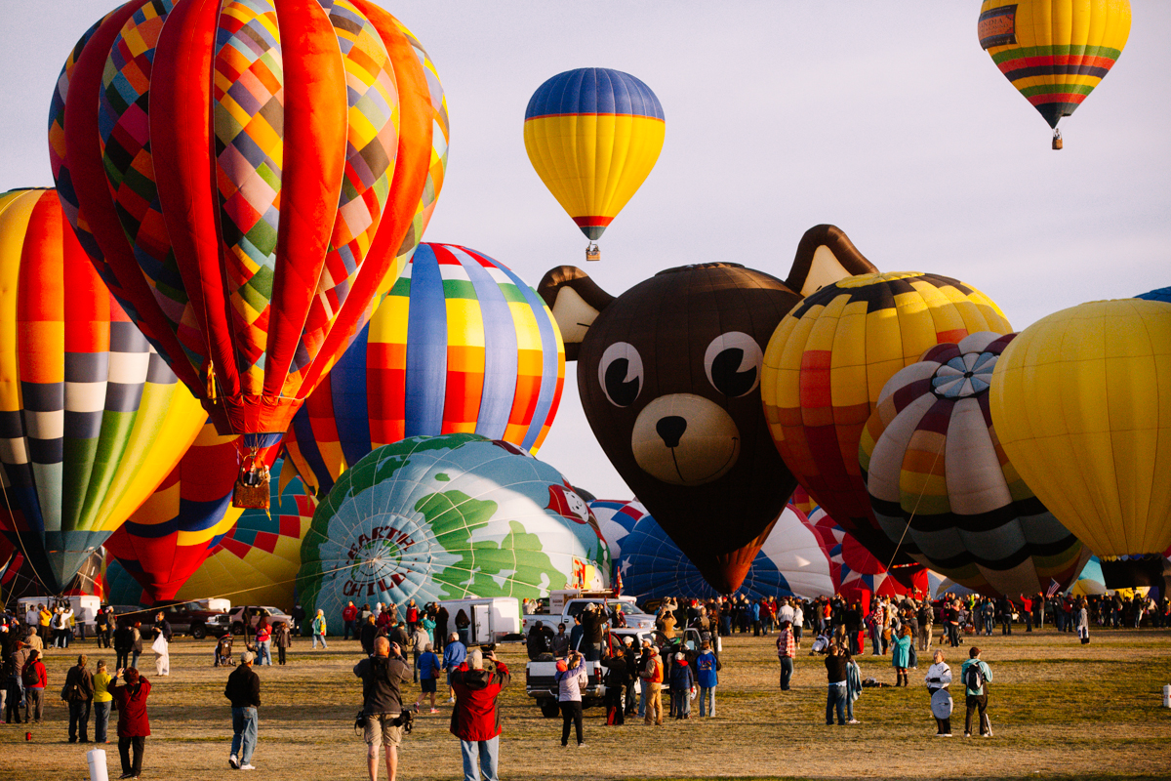

Додаток Г
Фестиваль весняних квітів у Йоїдо
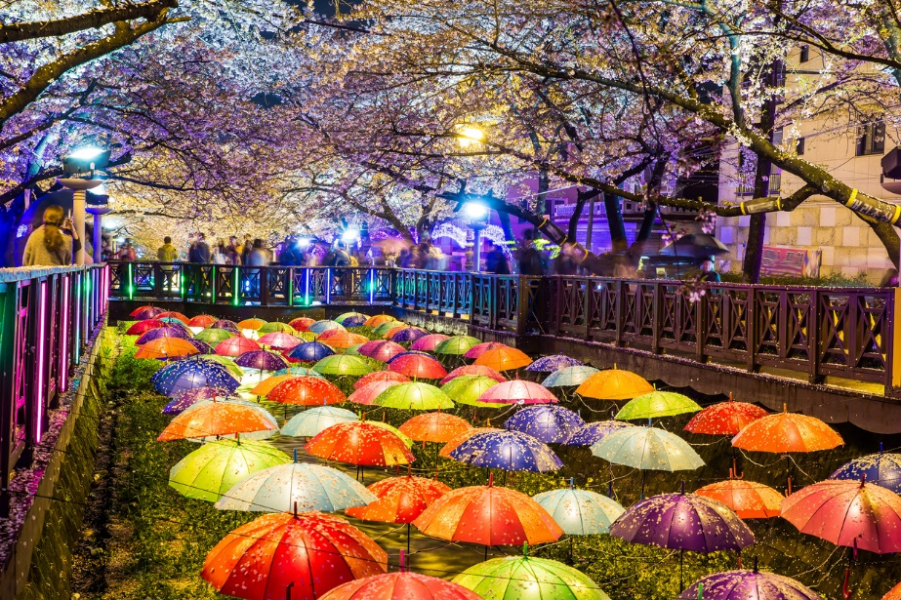
Гастрономічний фестиваль вина та меду «Сонячний напій»
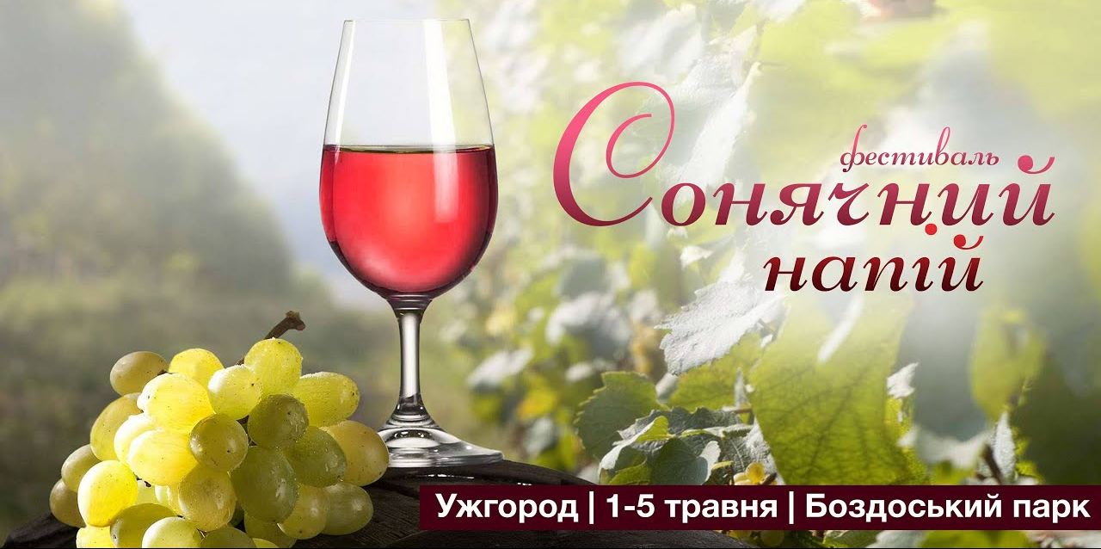

Додаток Д
Фестивалем повітряних куль – «Кубок Поділля»
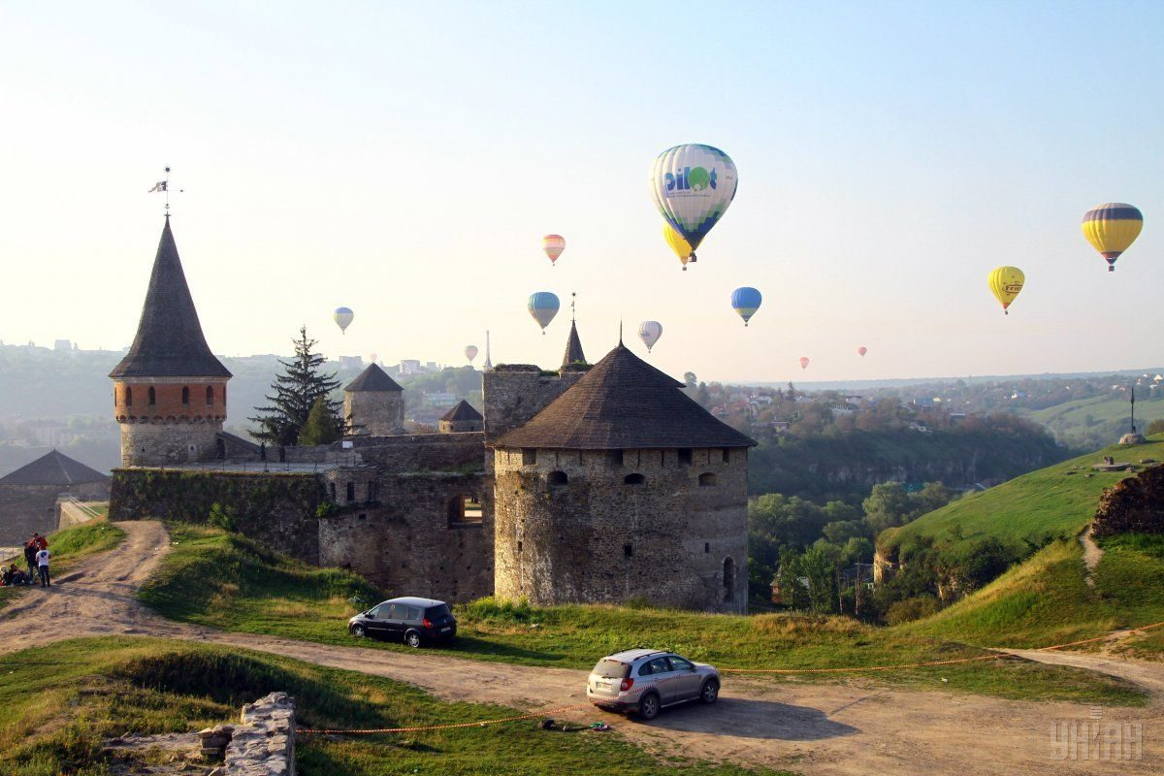
Маланка-фест – це етнографічна подія
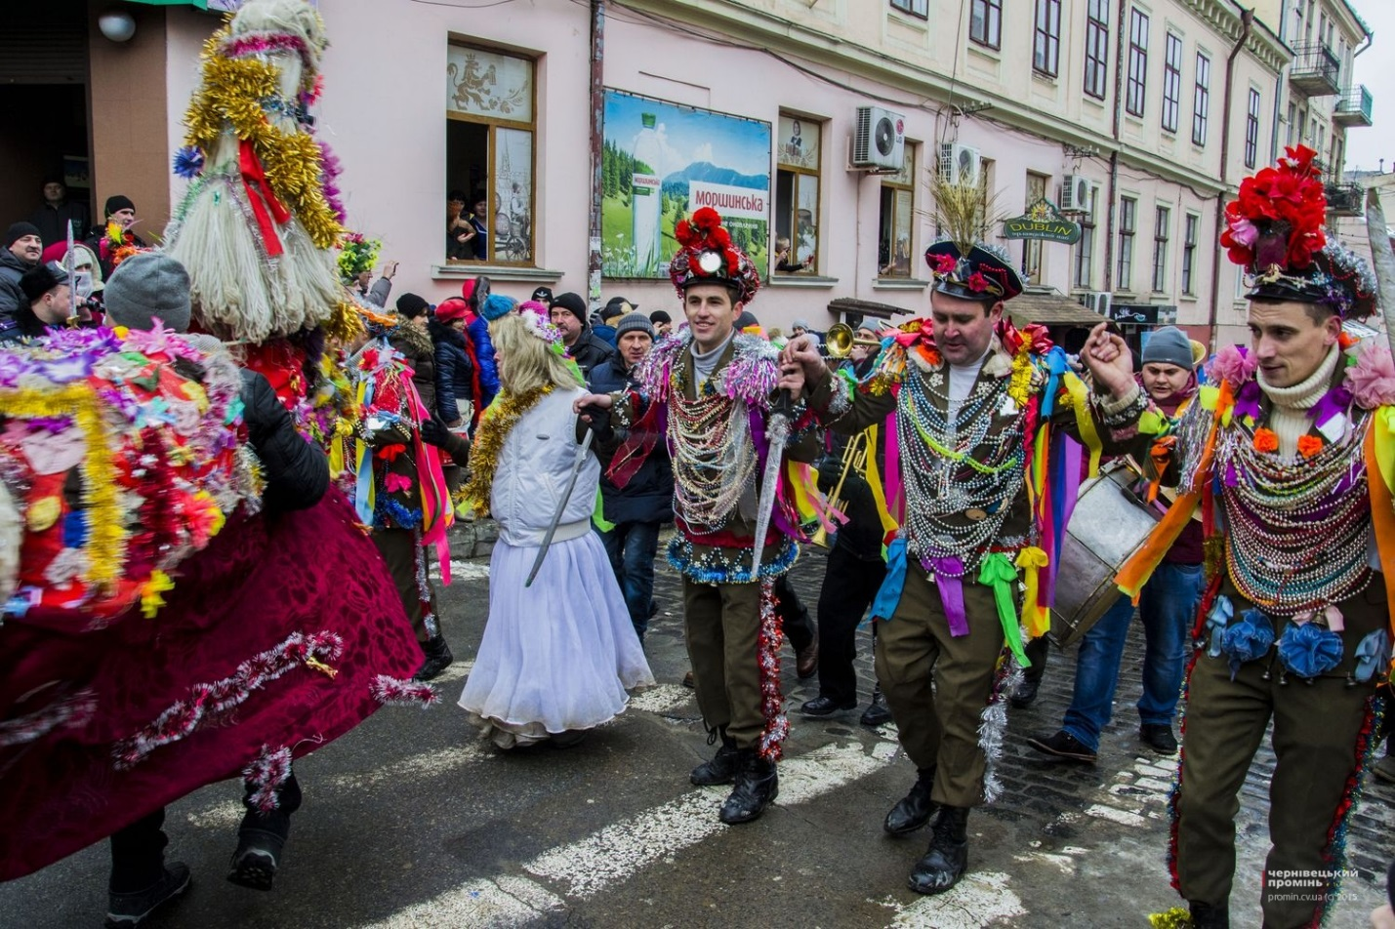
Додаток Ж
Музичний фестиваль Atlas Weekend
